AIG 产业发展及应用白皮书

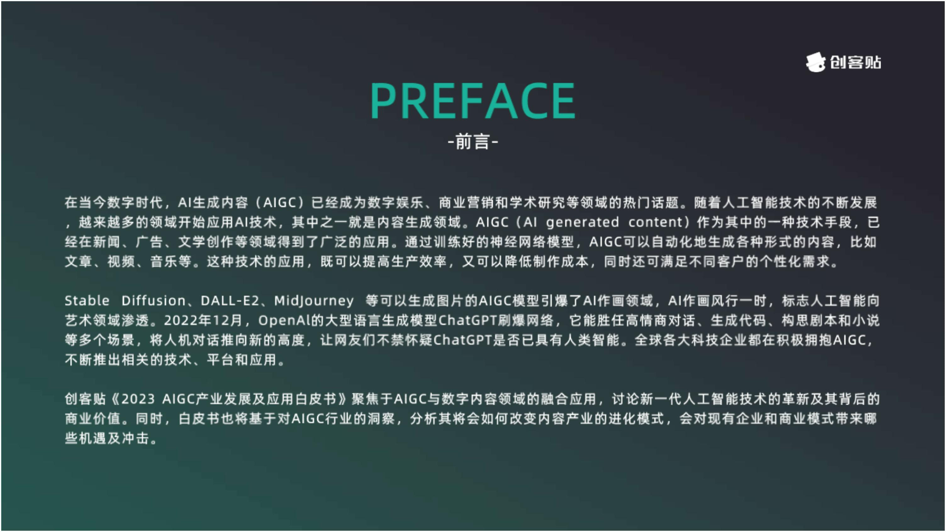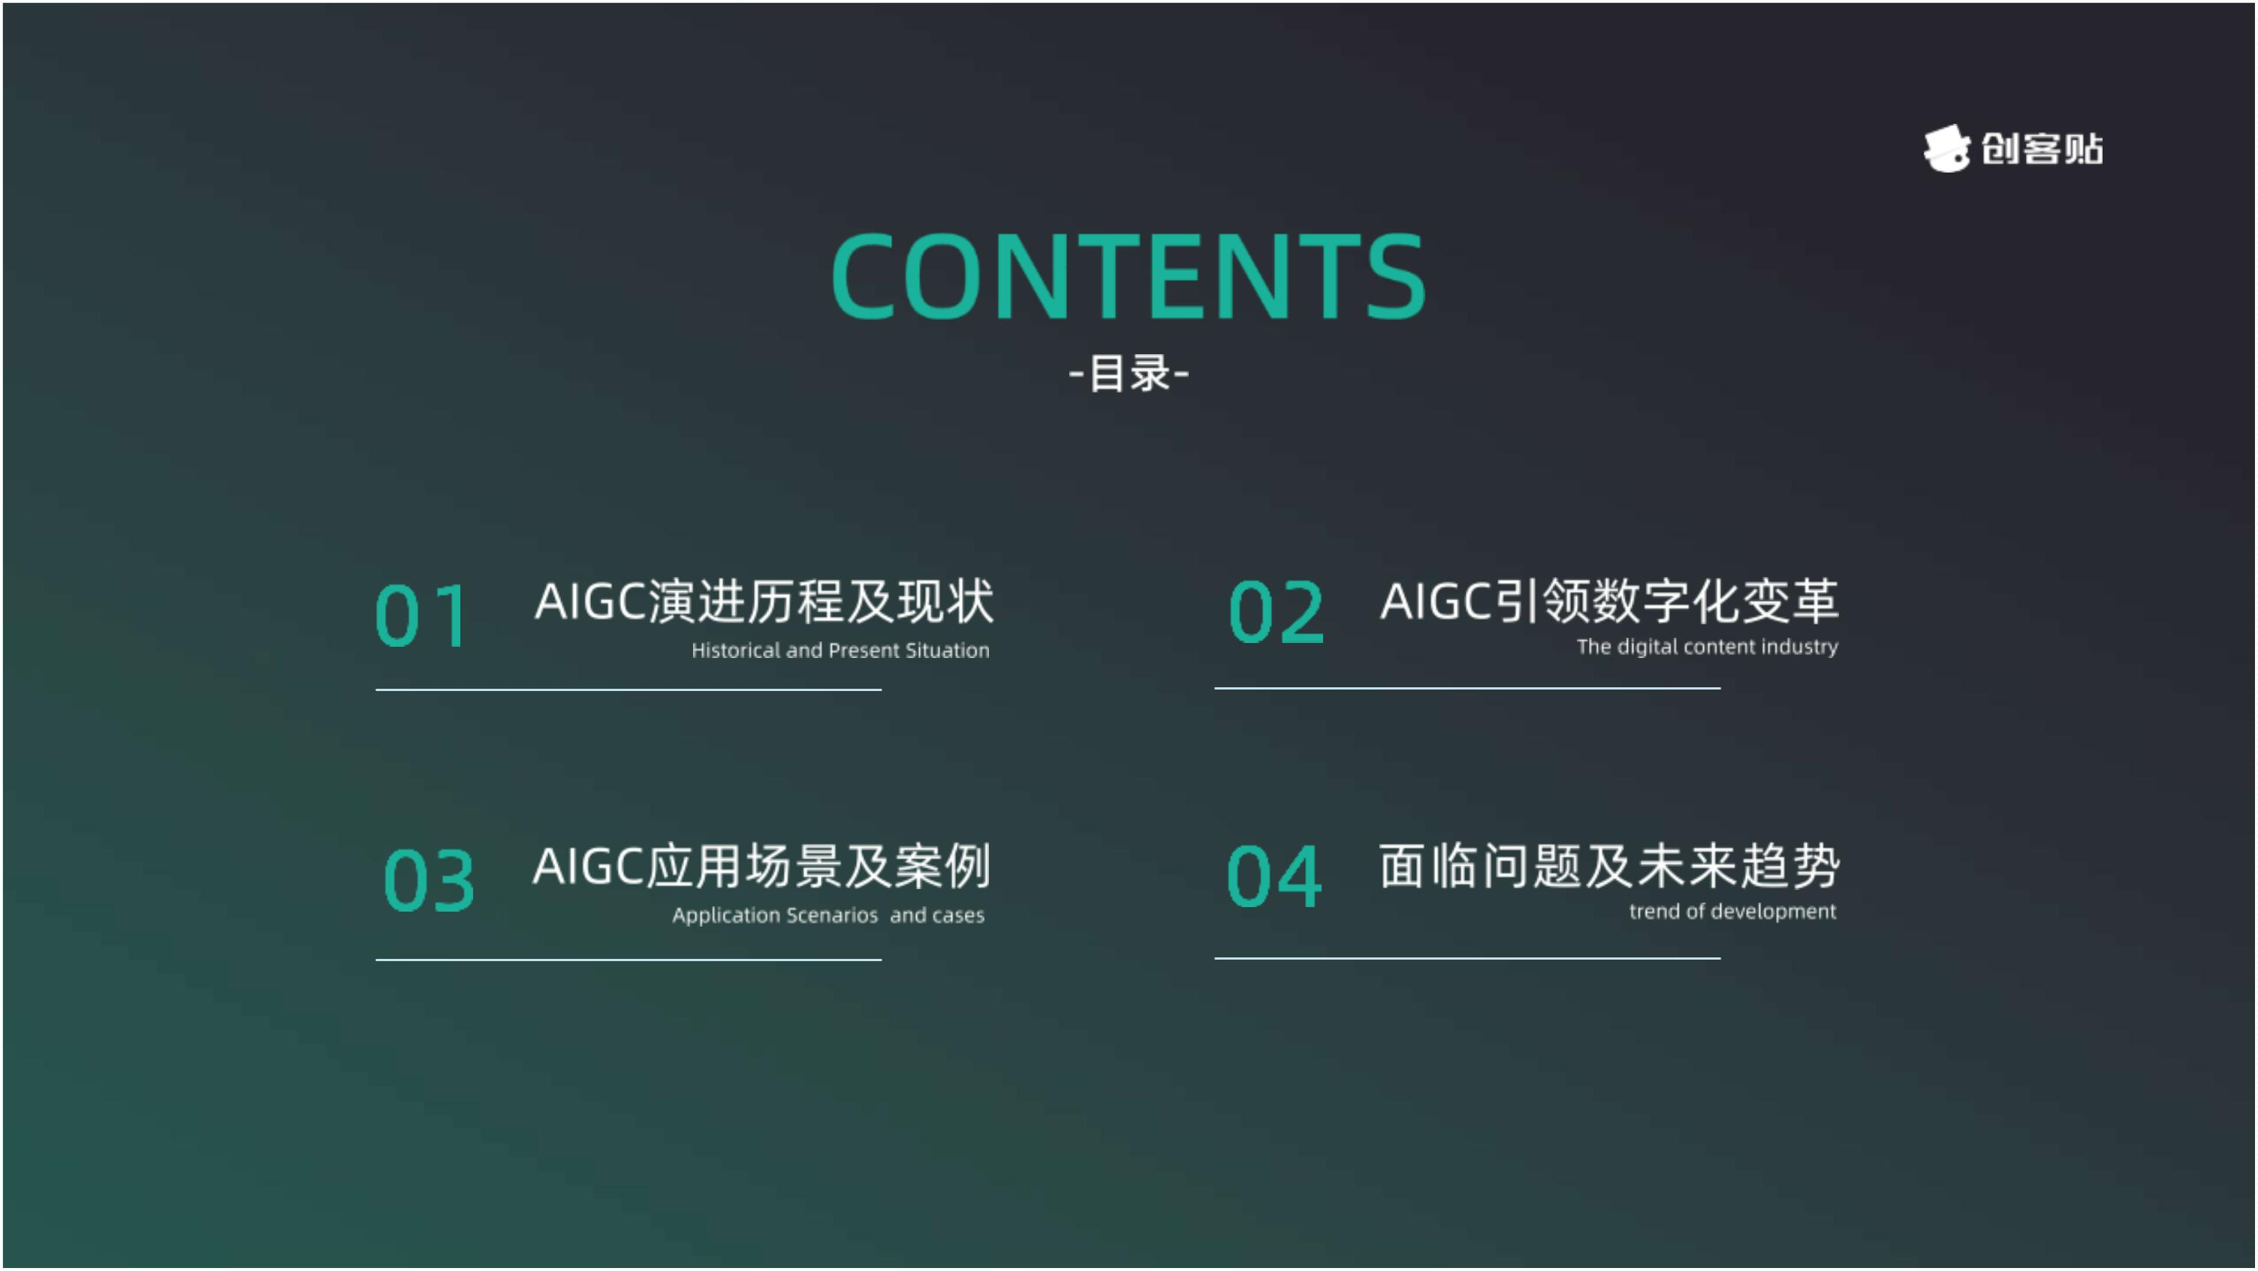

AIGC演进历程及现状

Historical and Present Situation

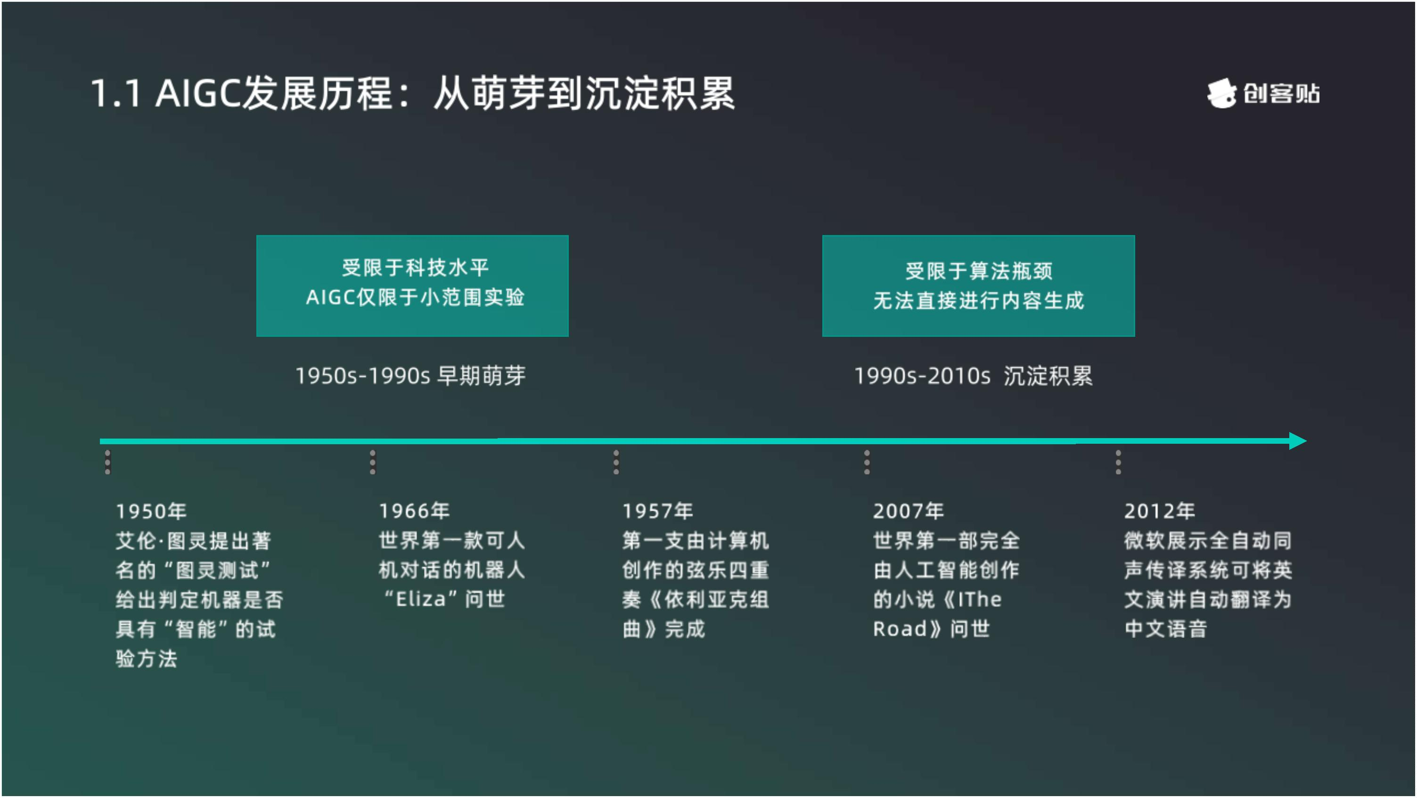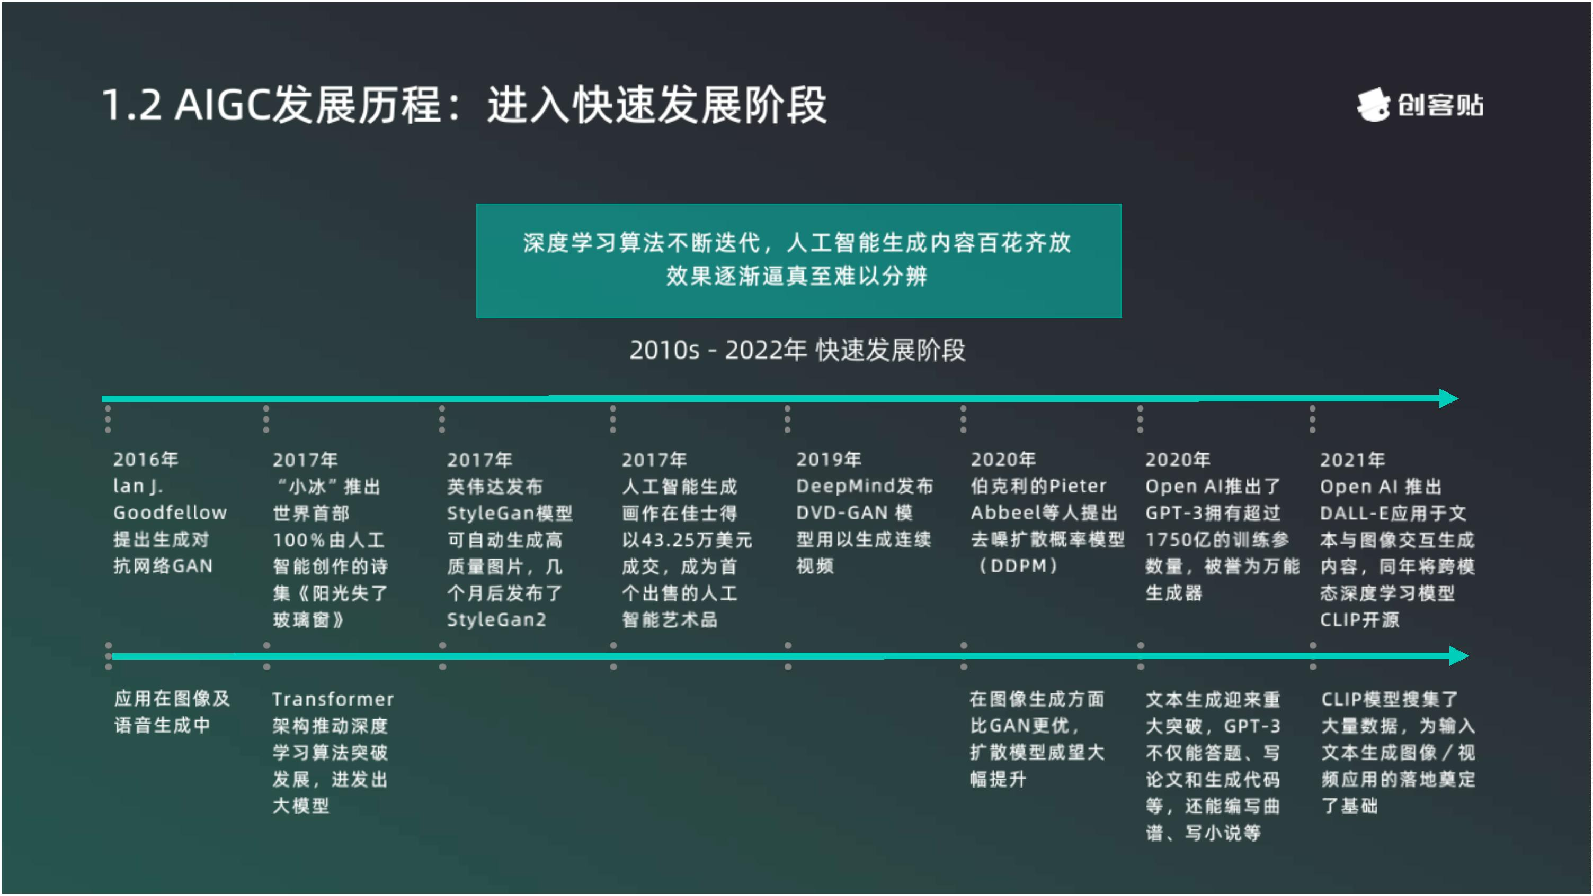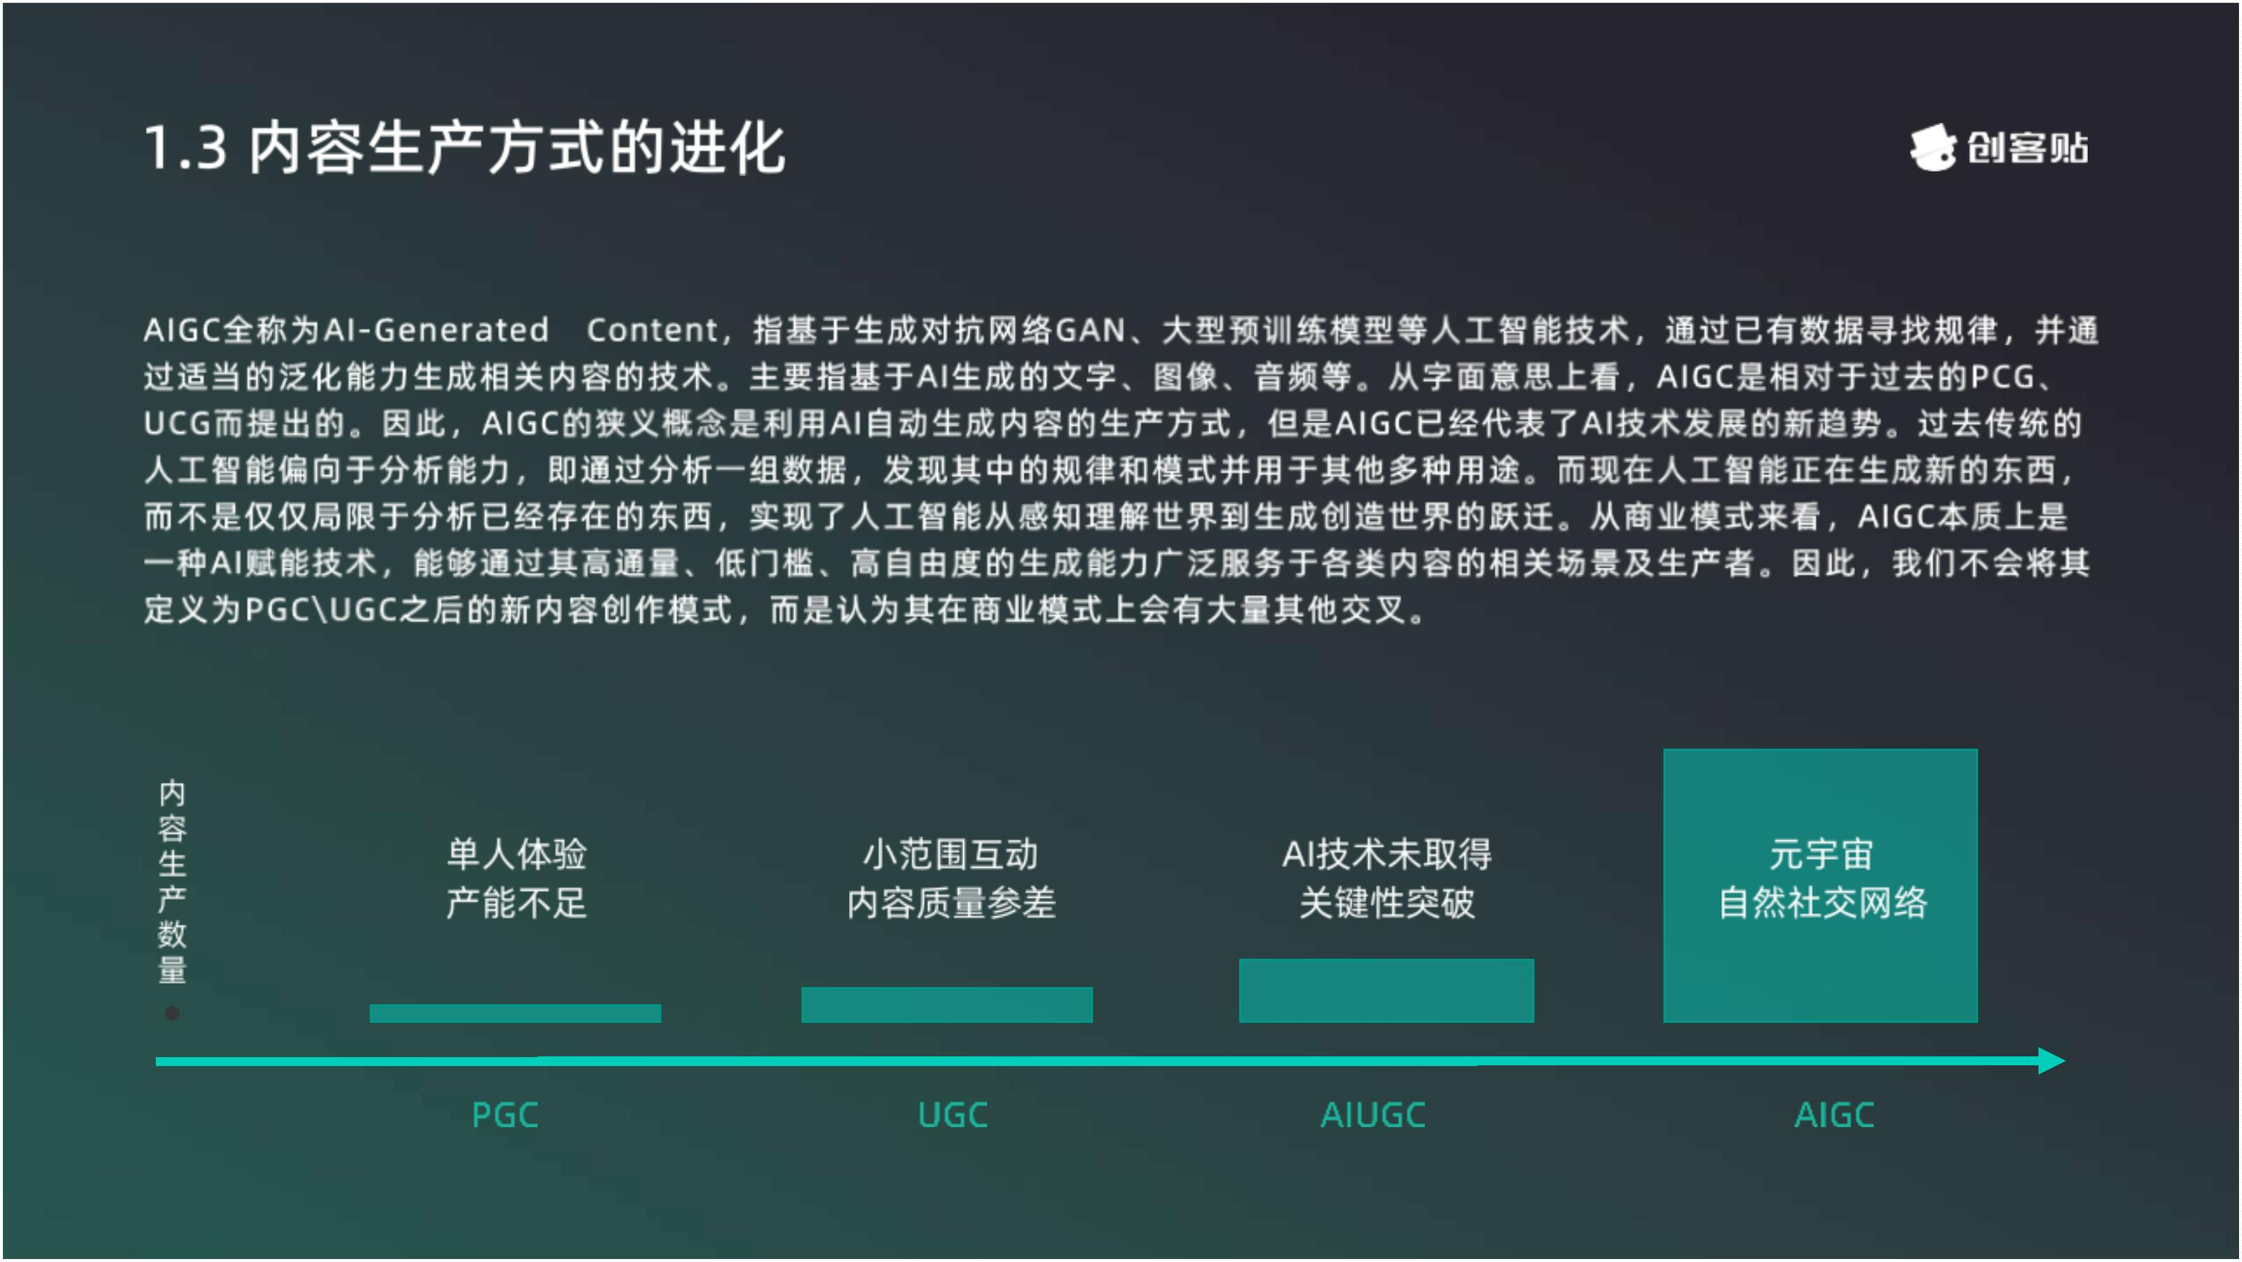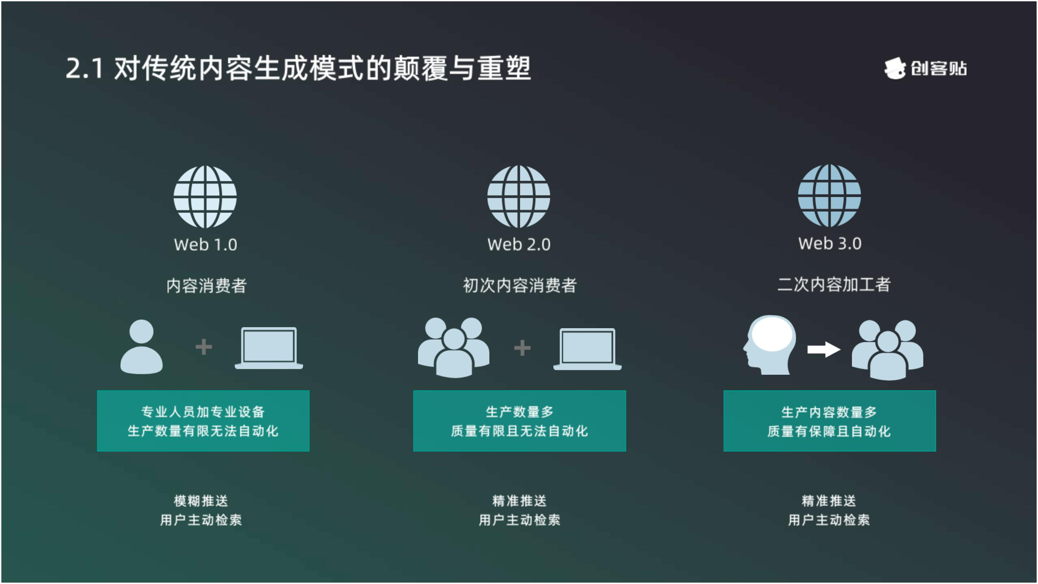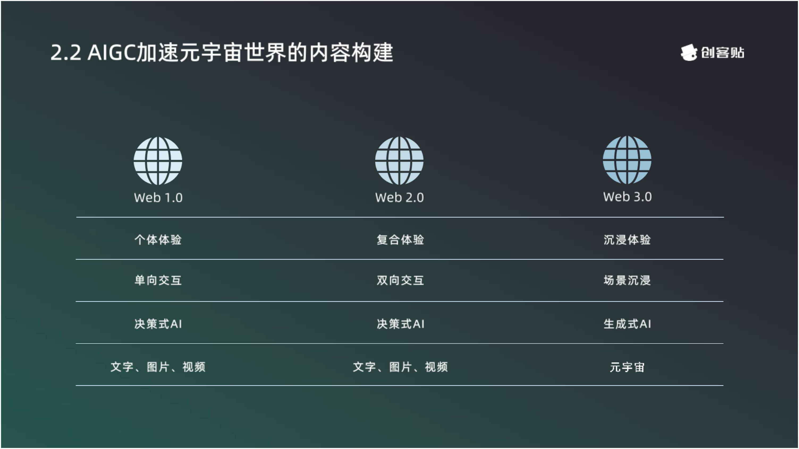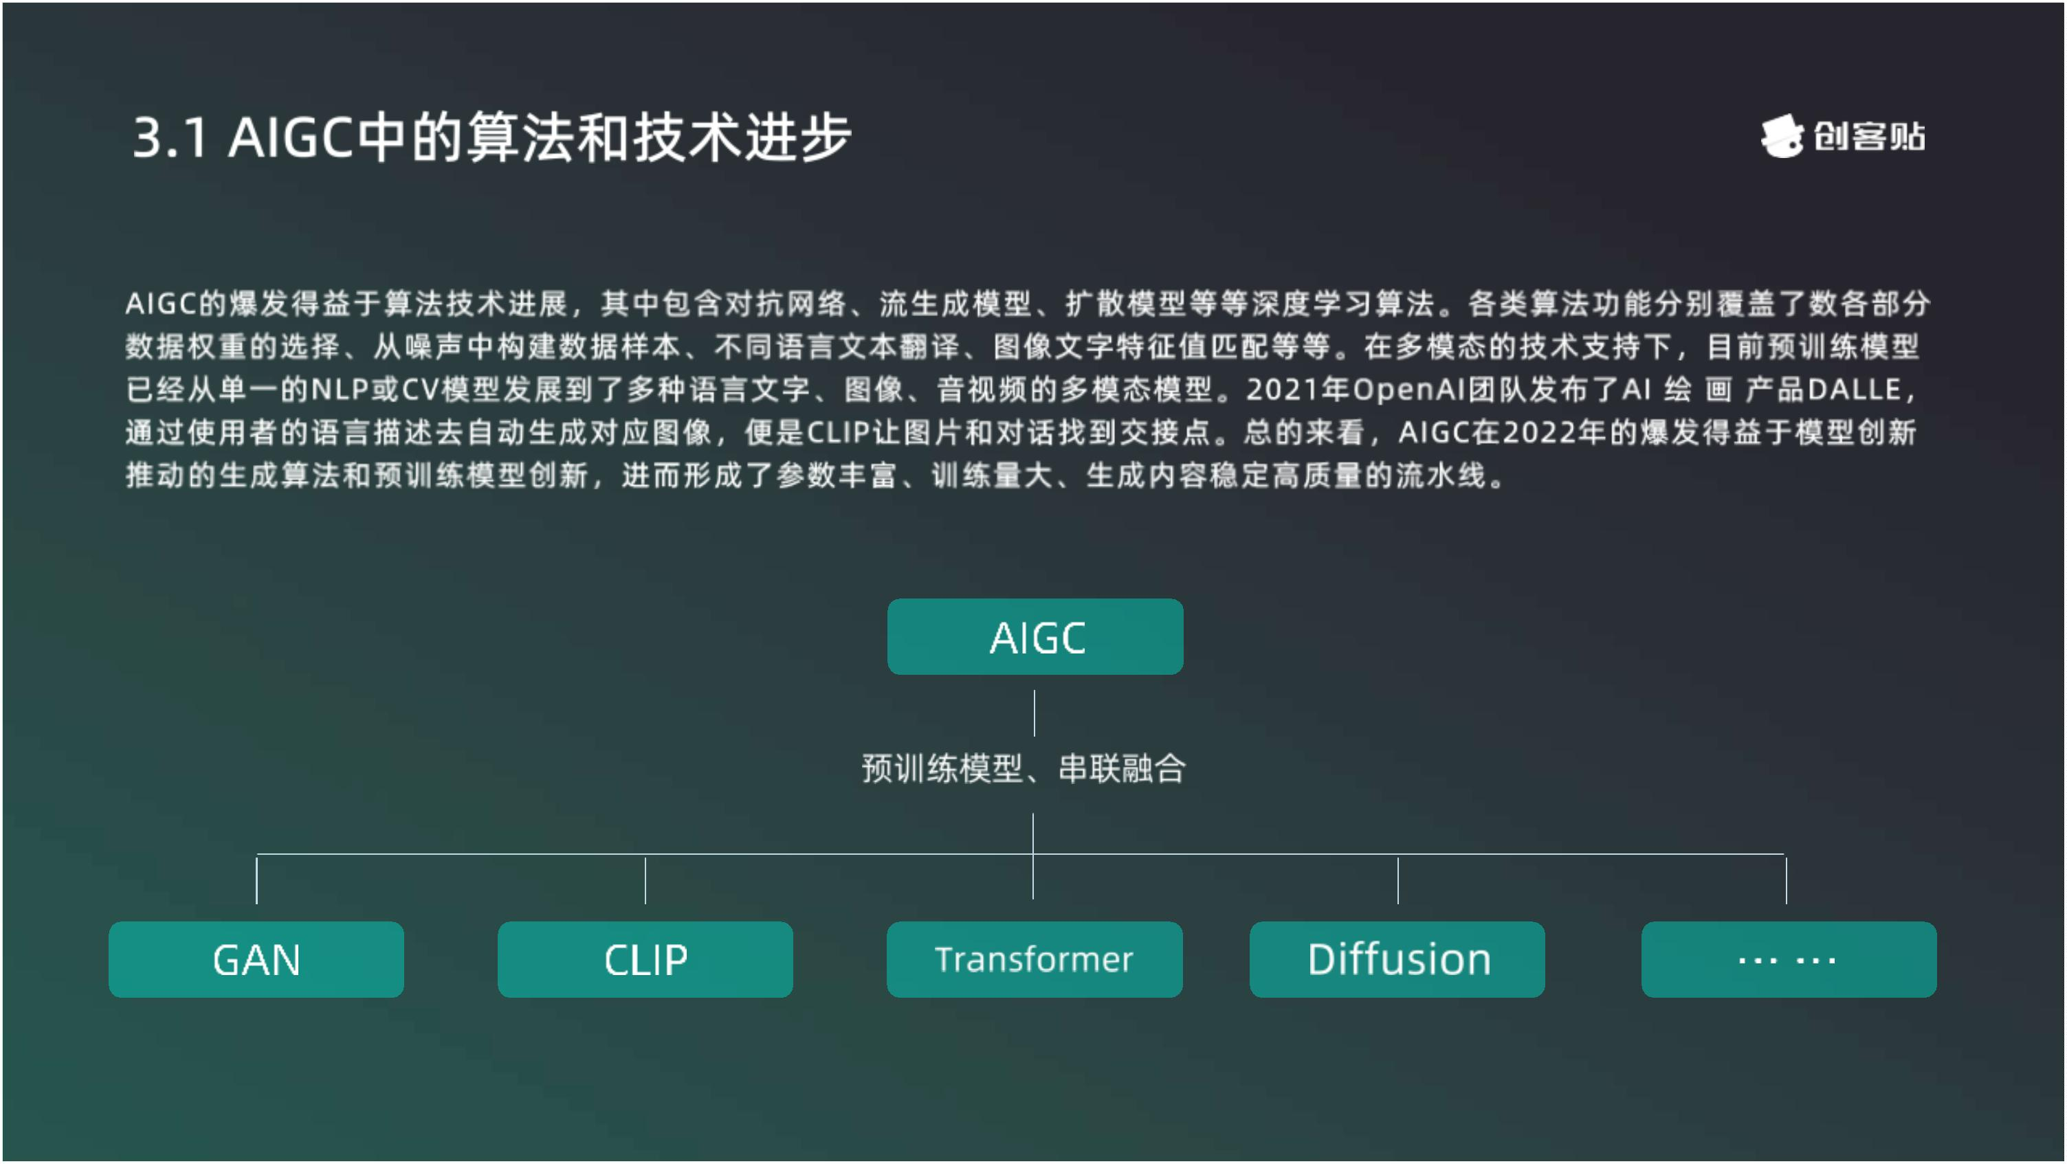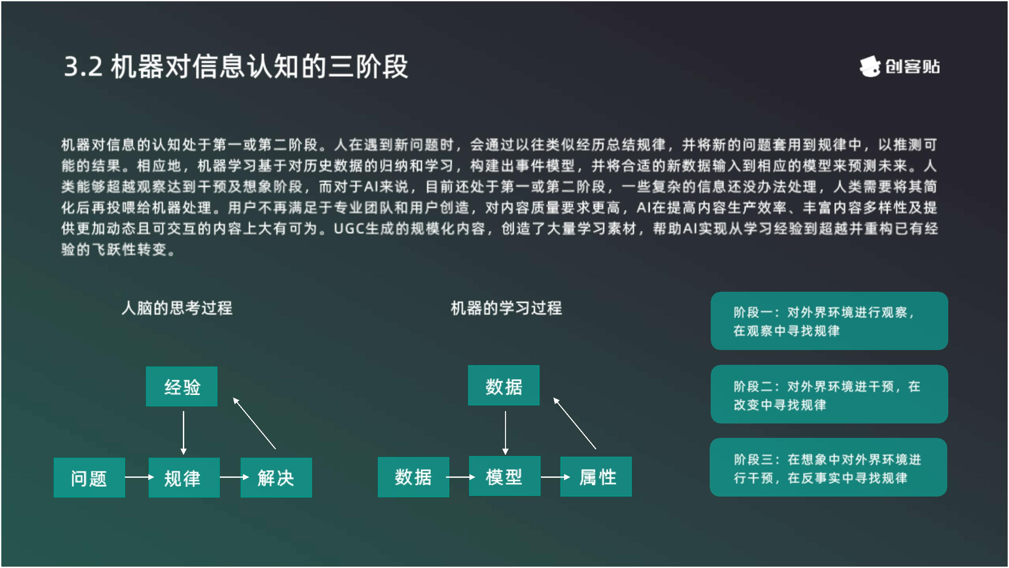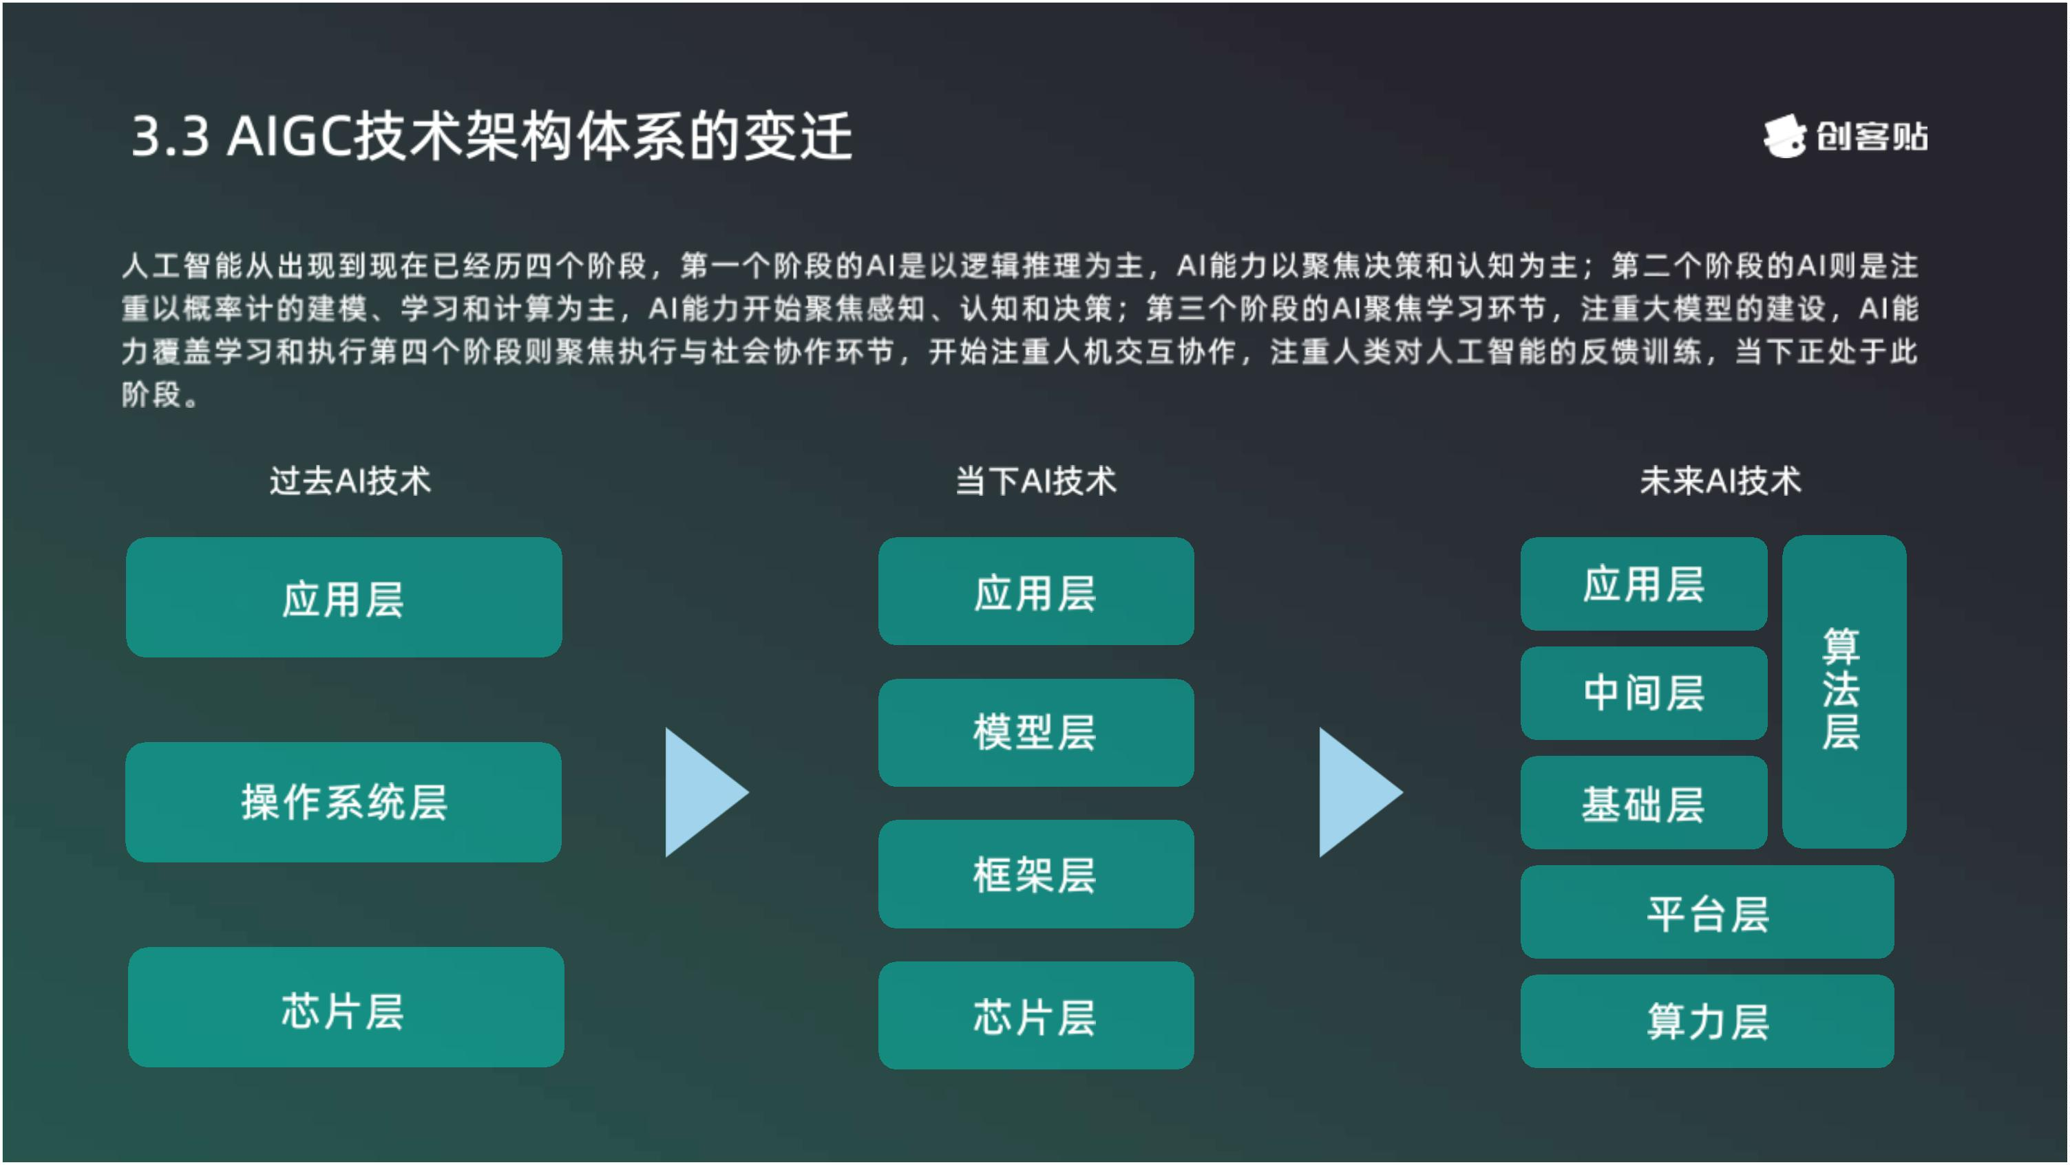

AIGC引领数字化变革

The digital content industry

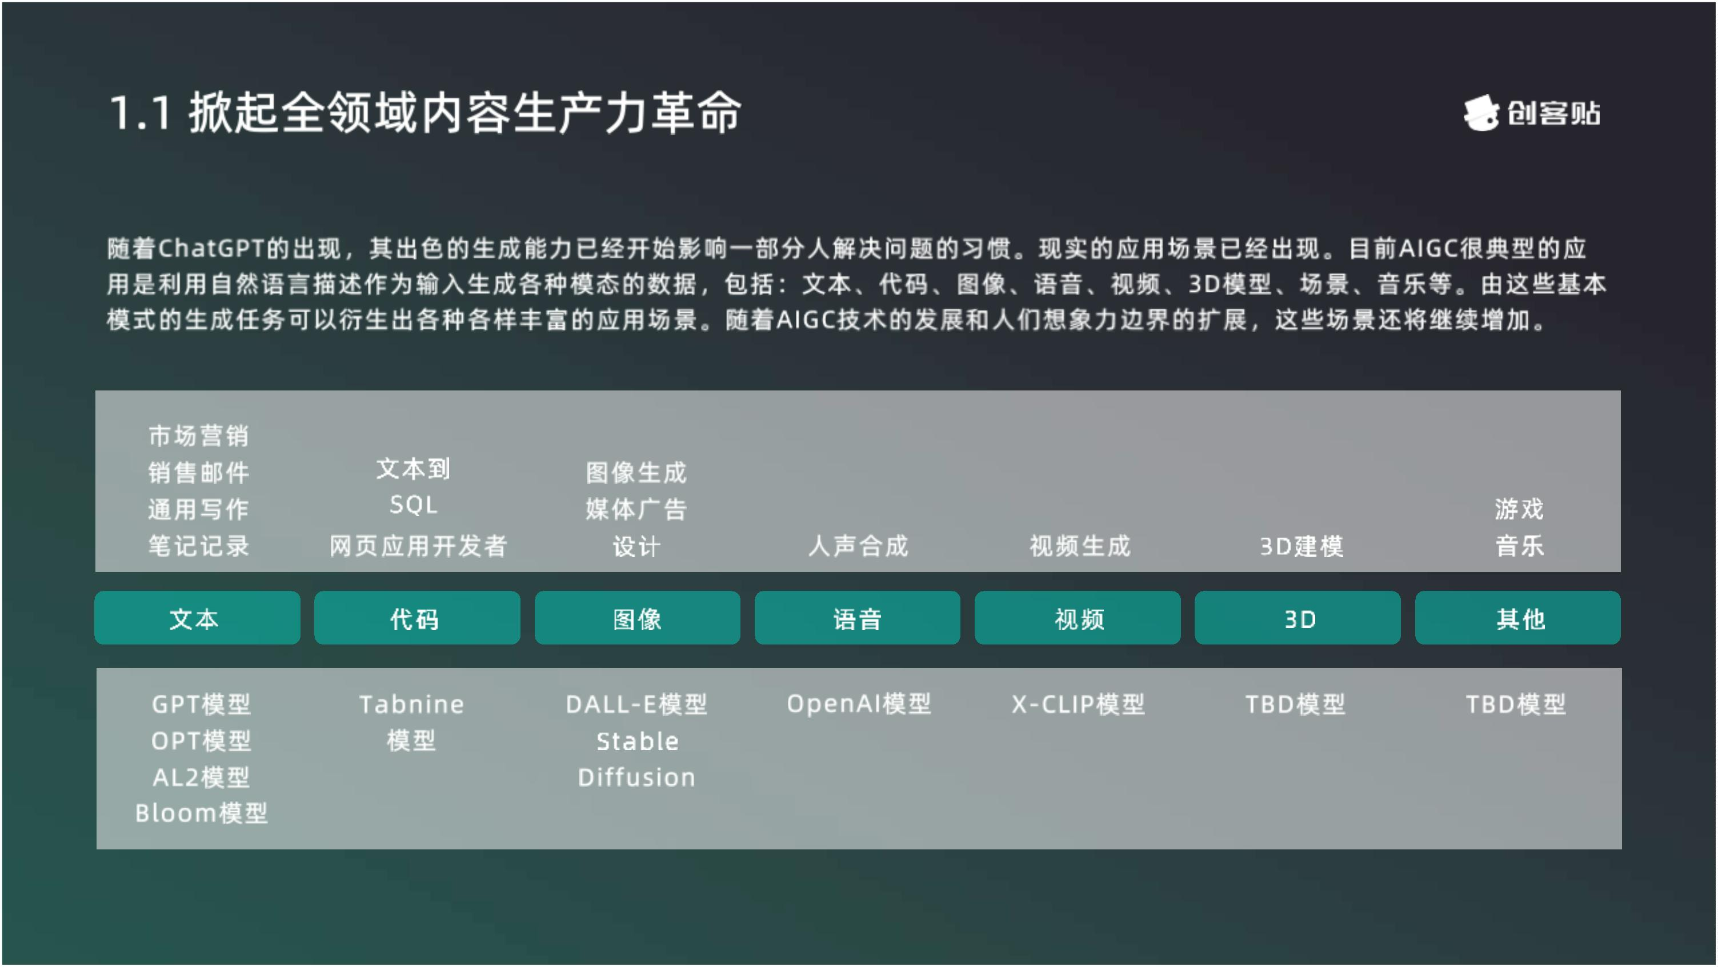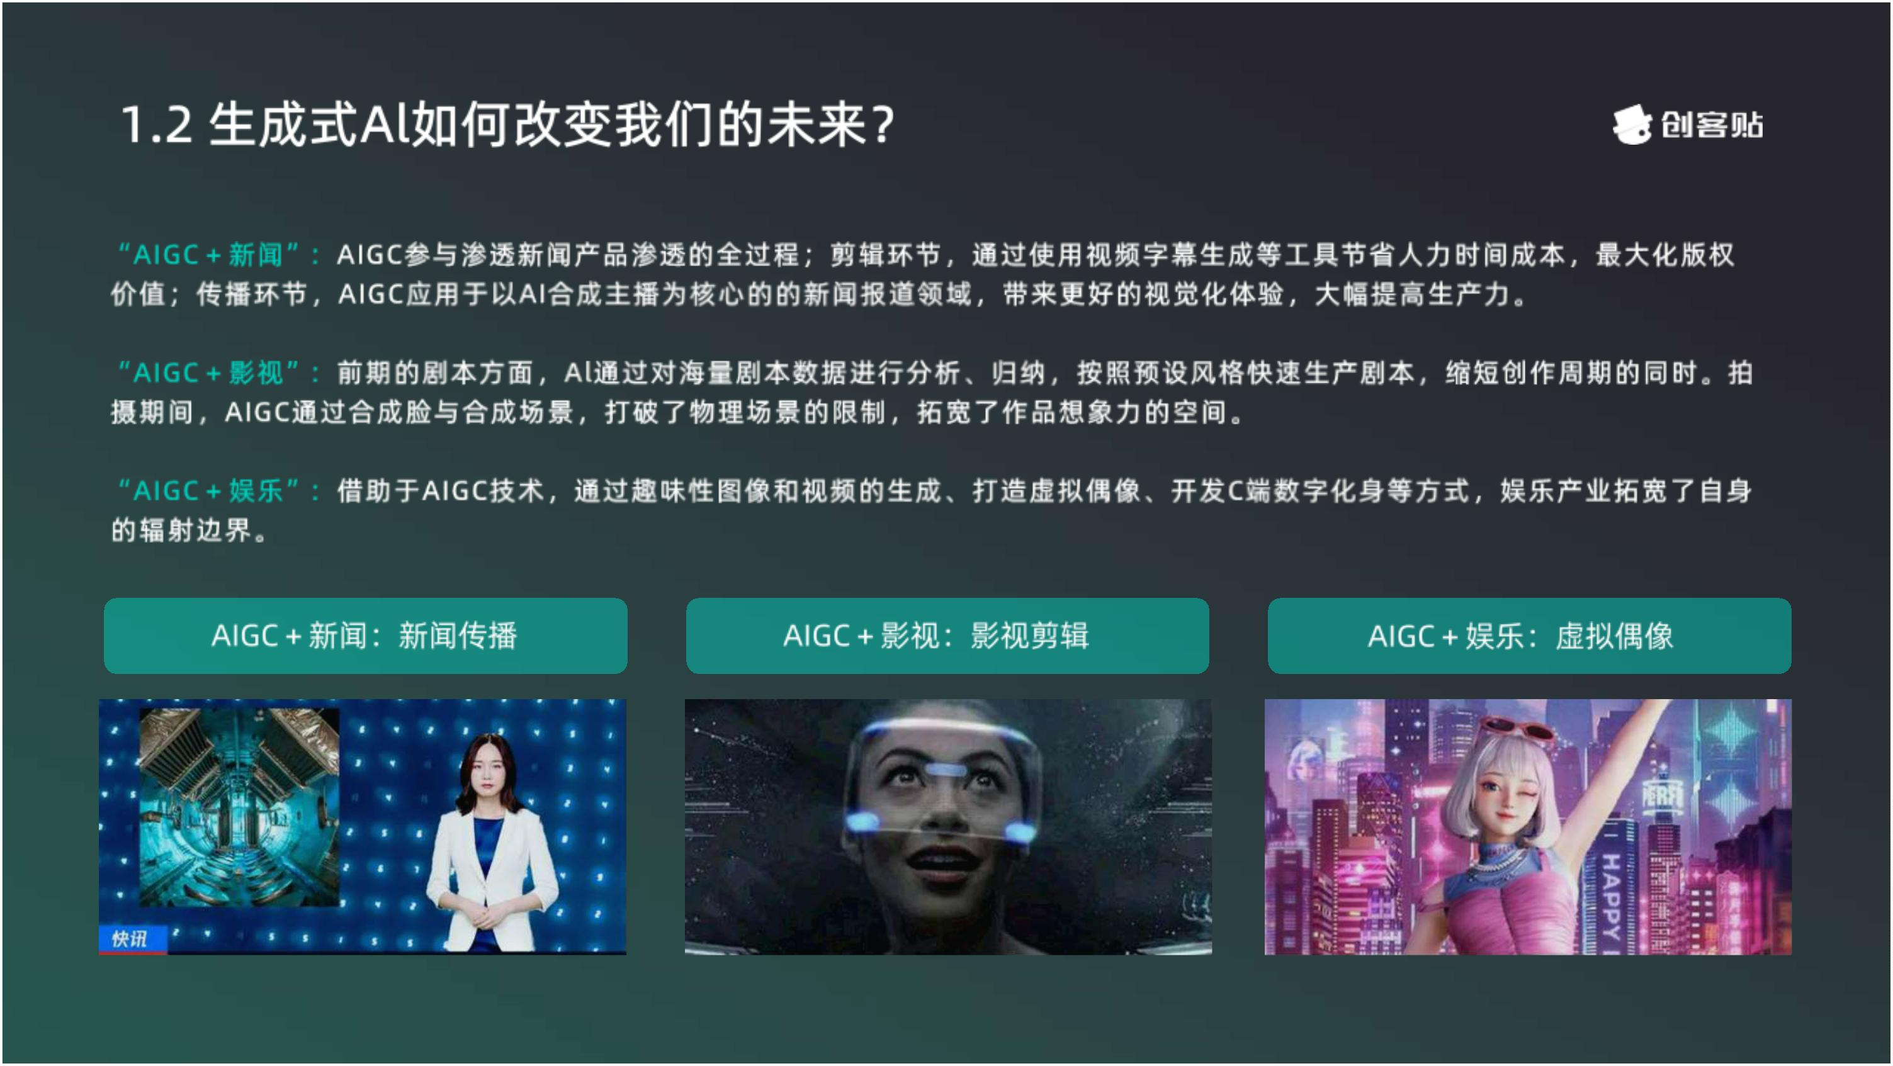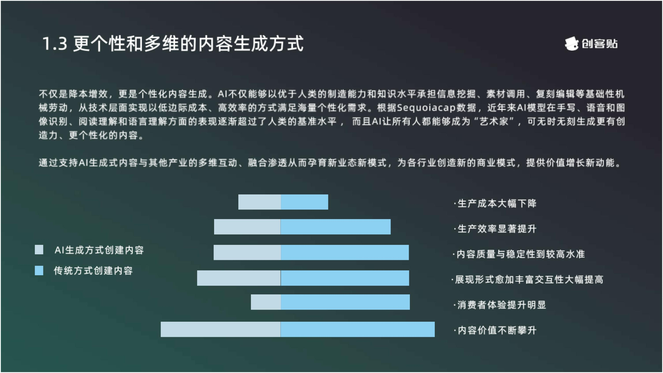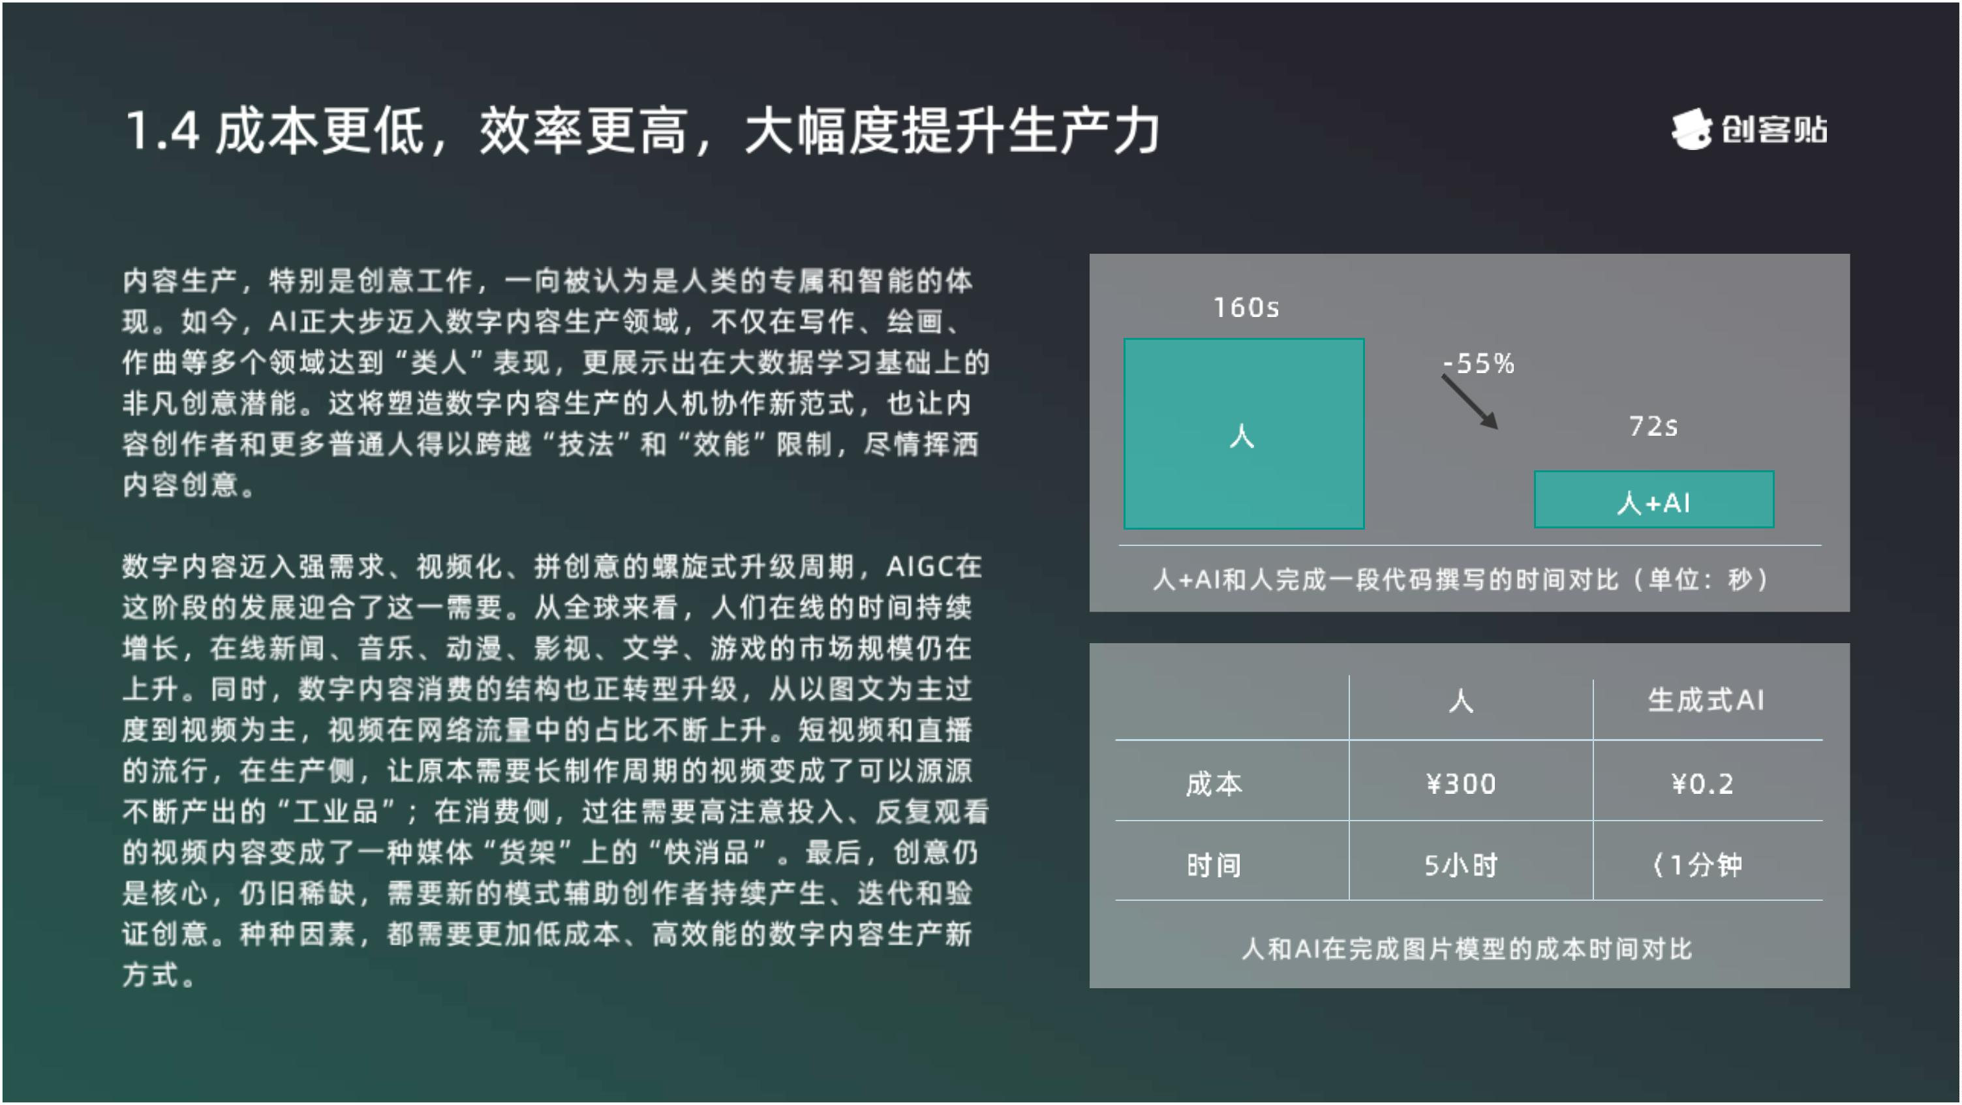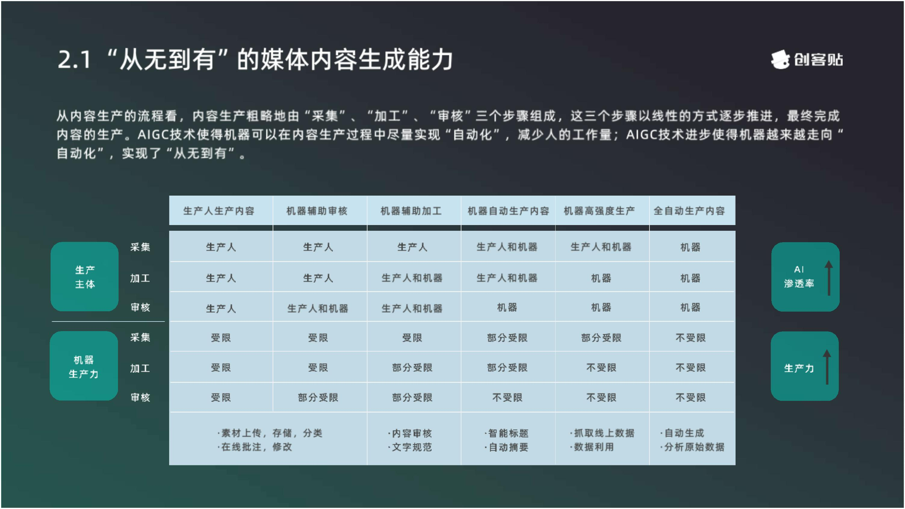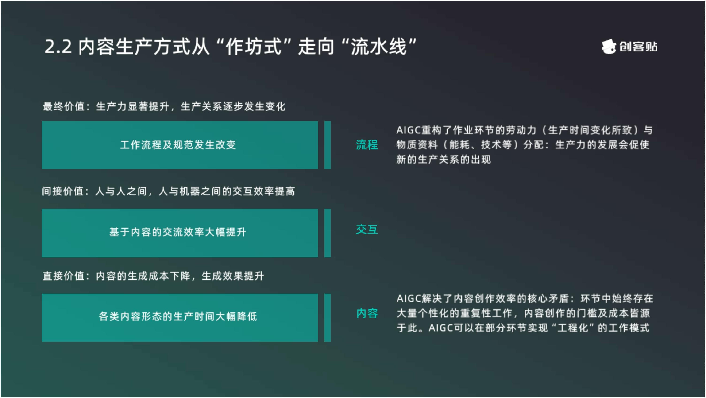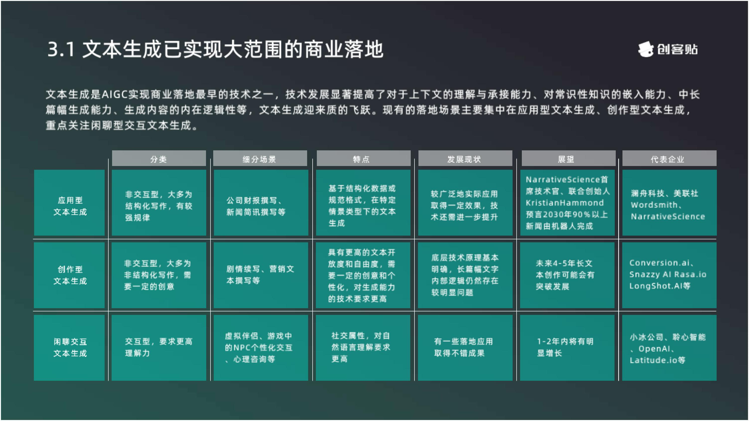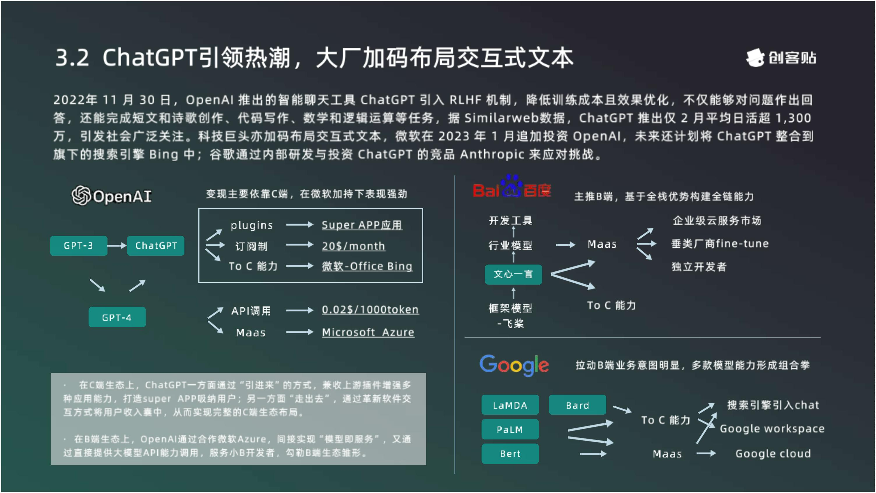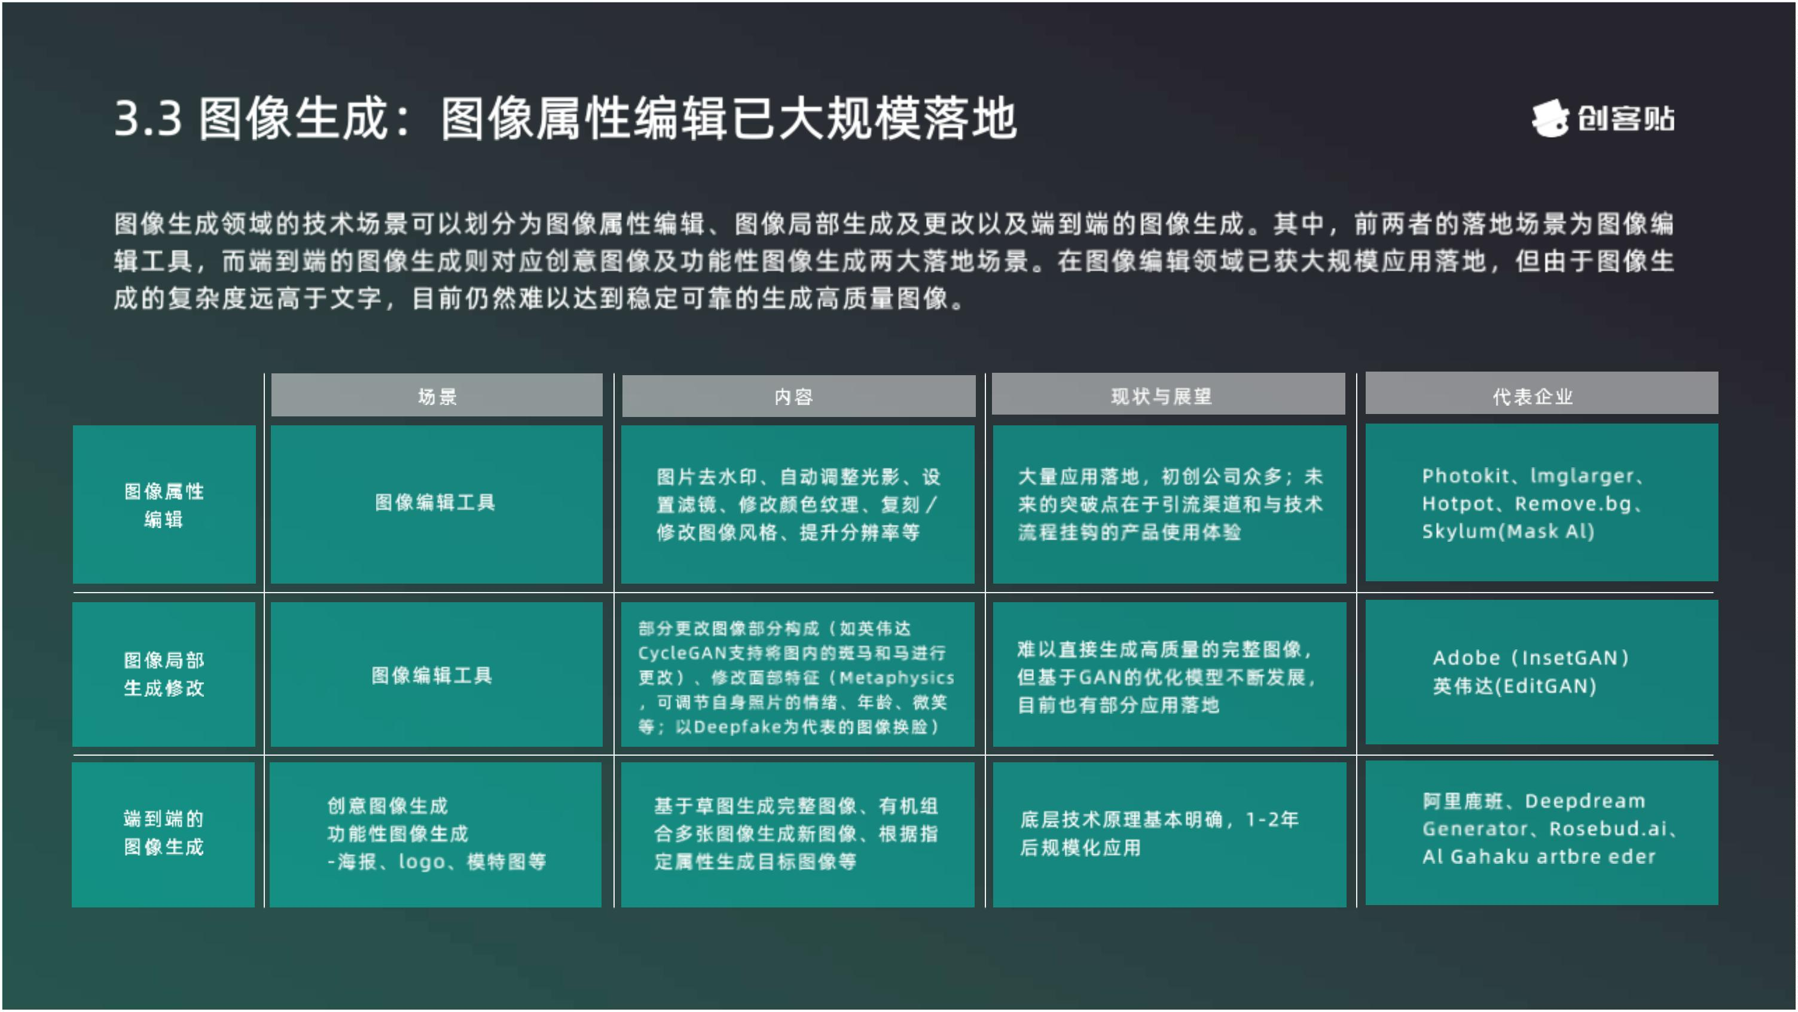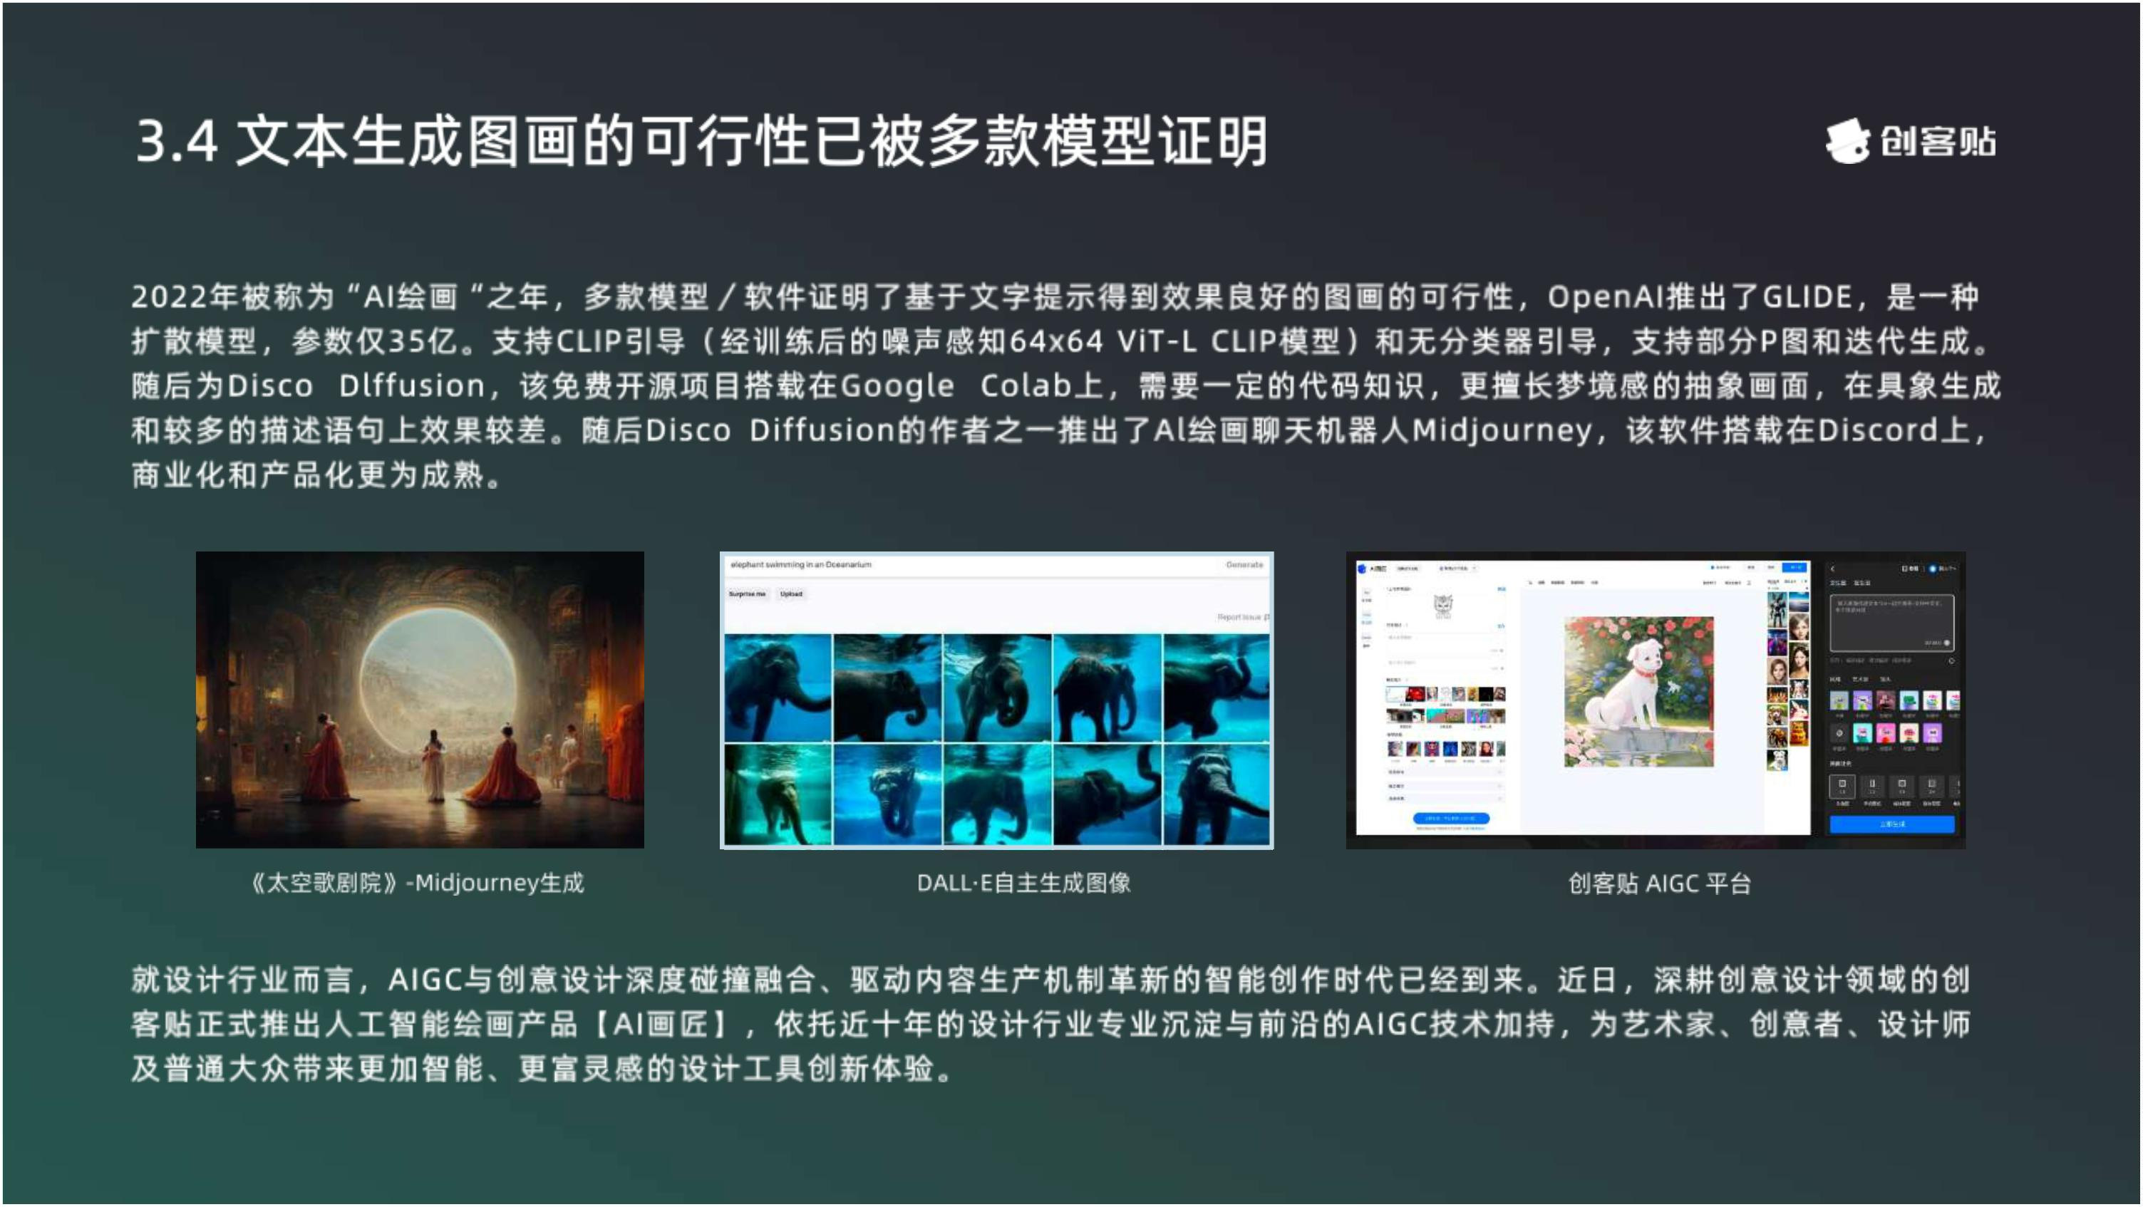

AIGC应用场景及案例

Application Scenarios and cases

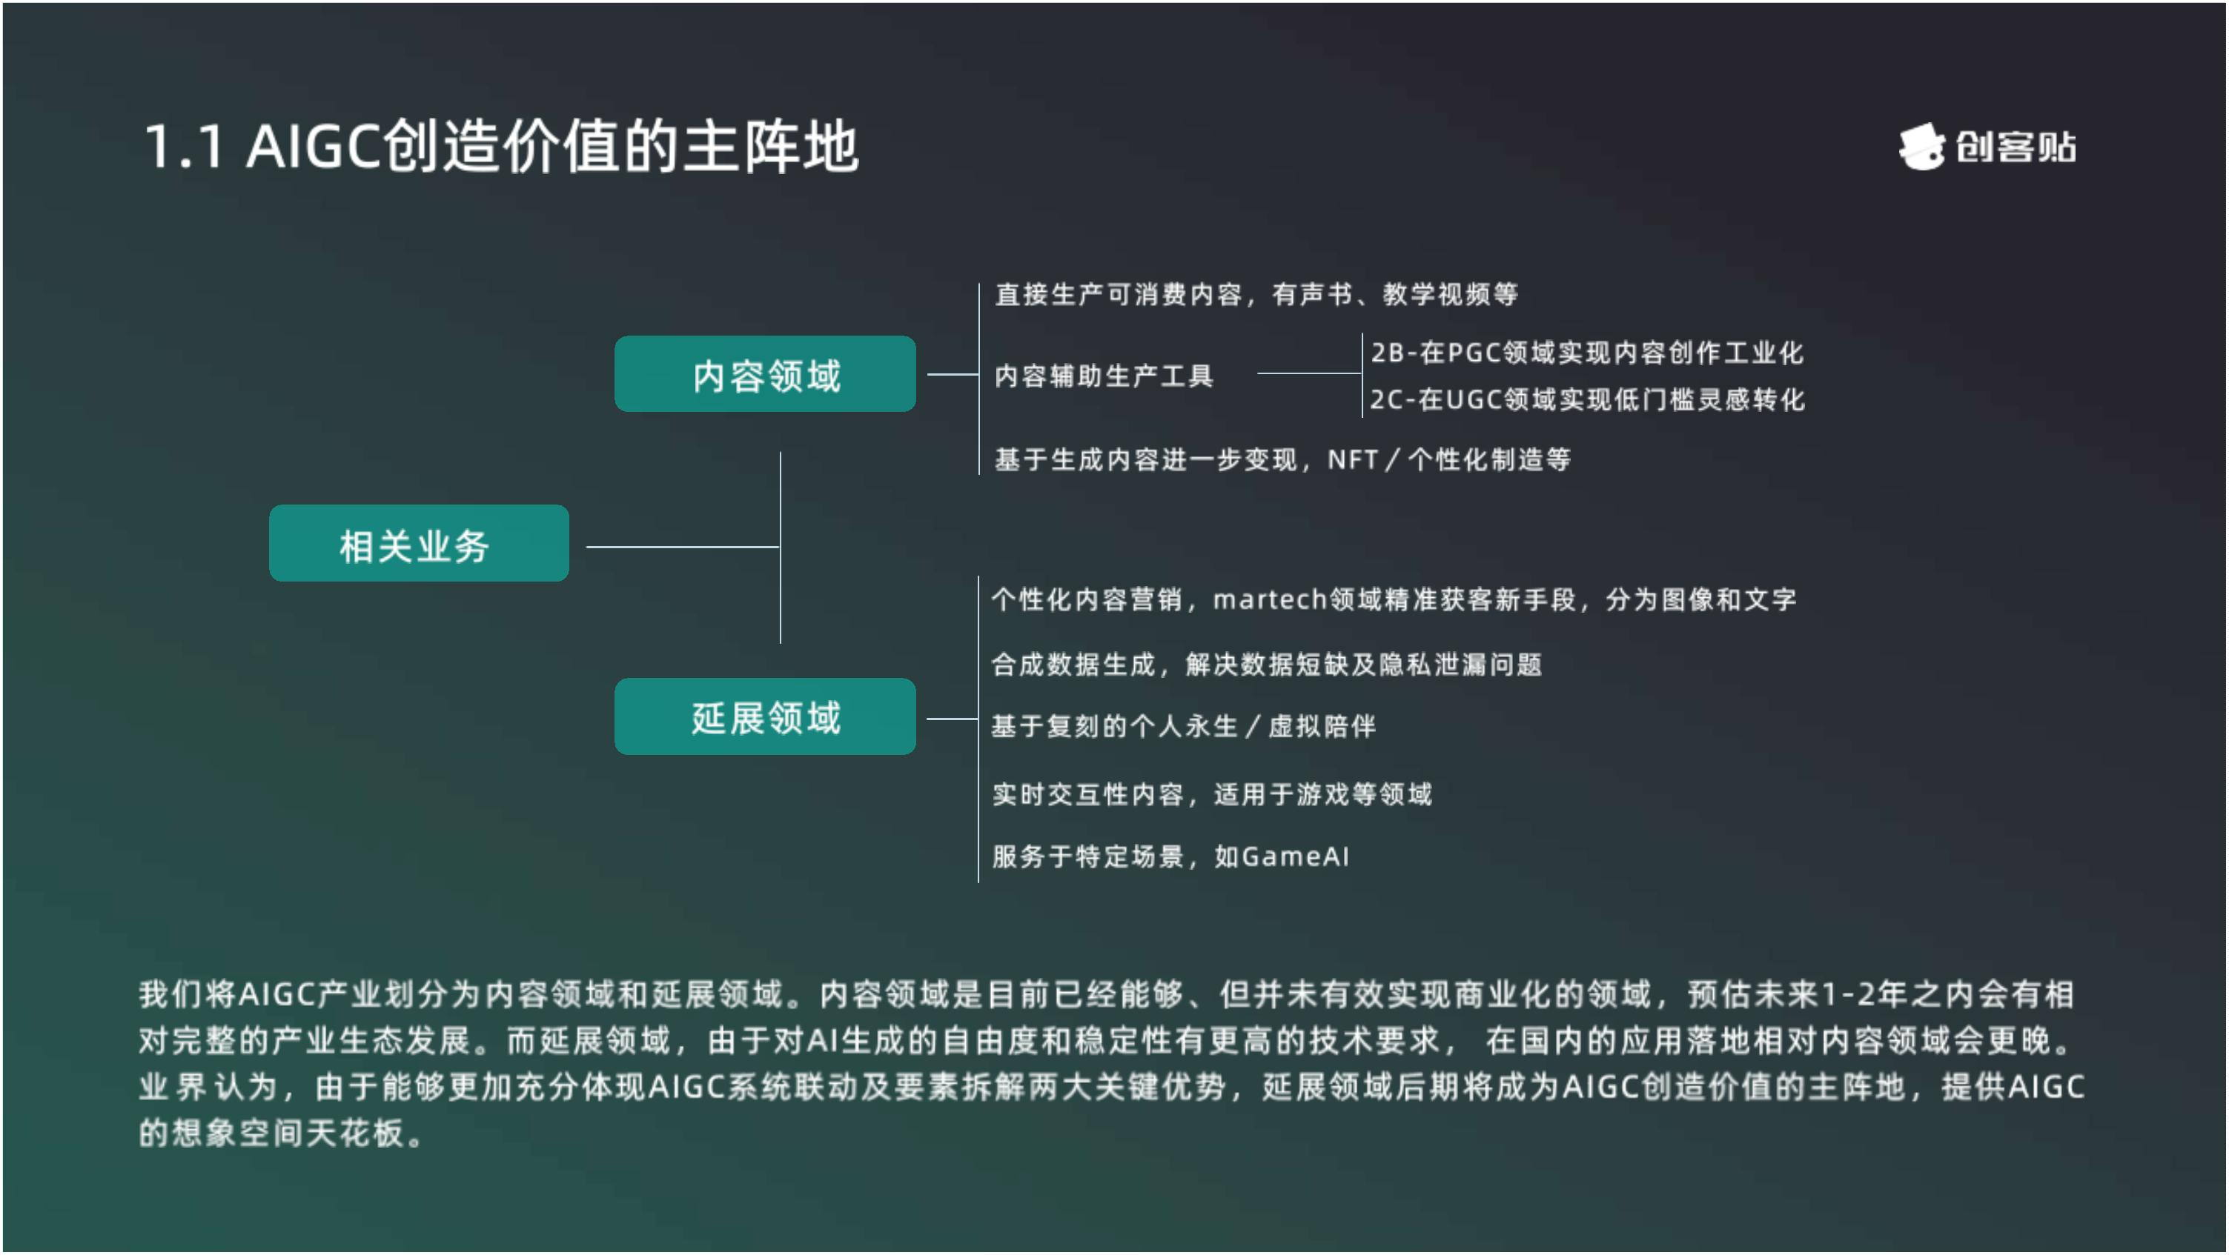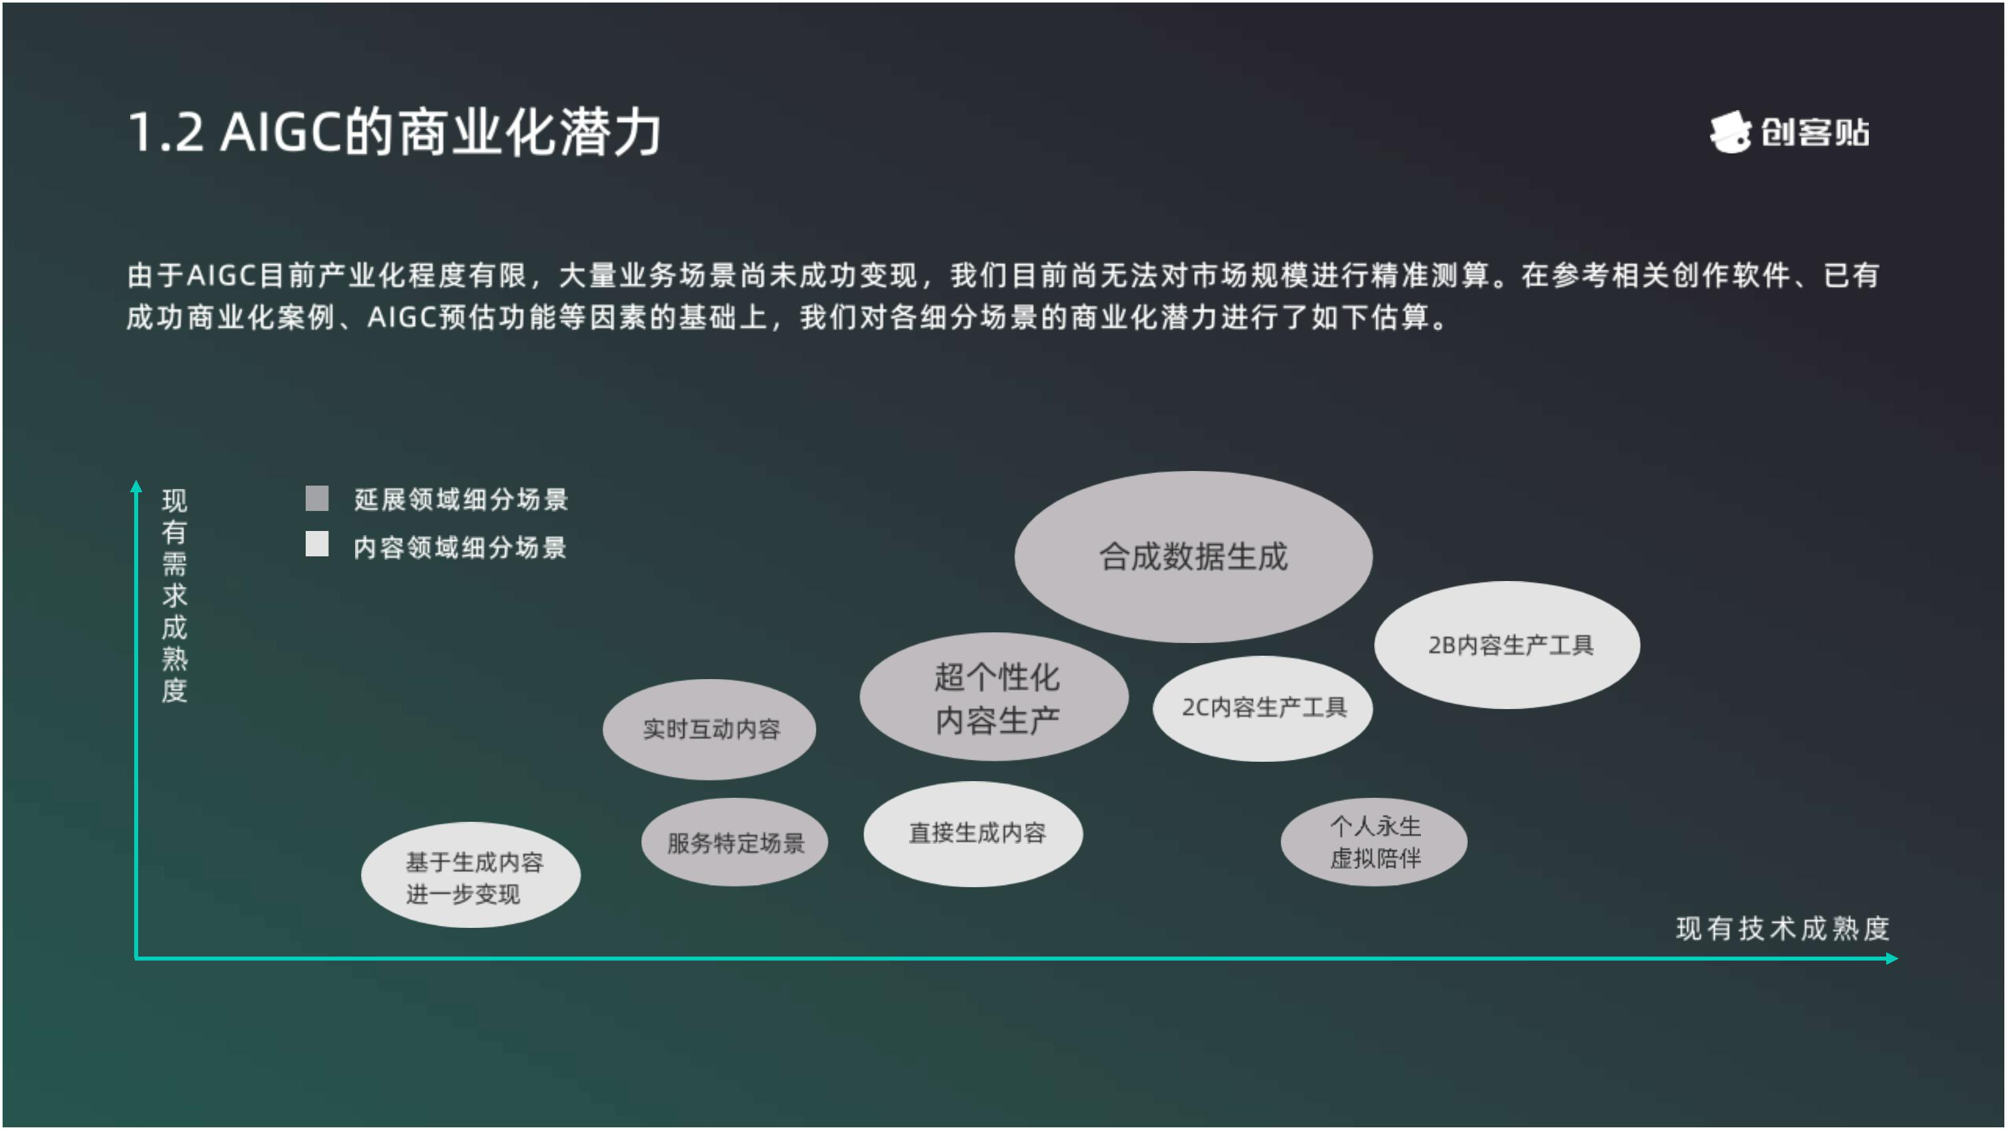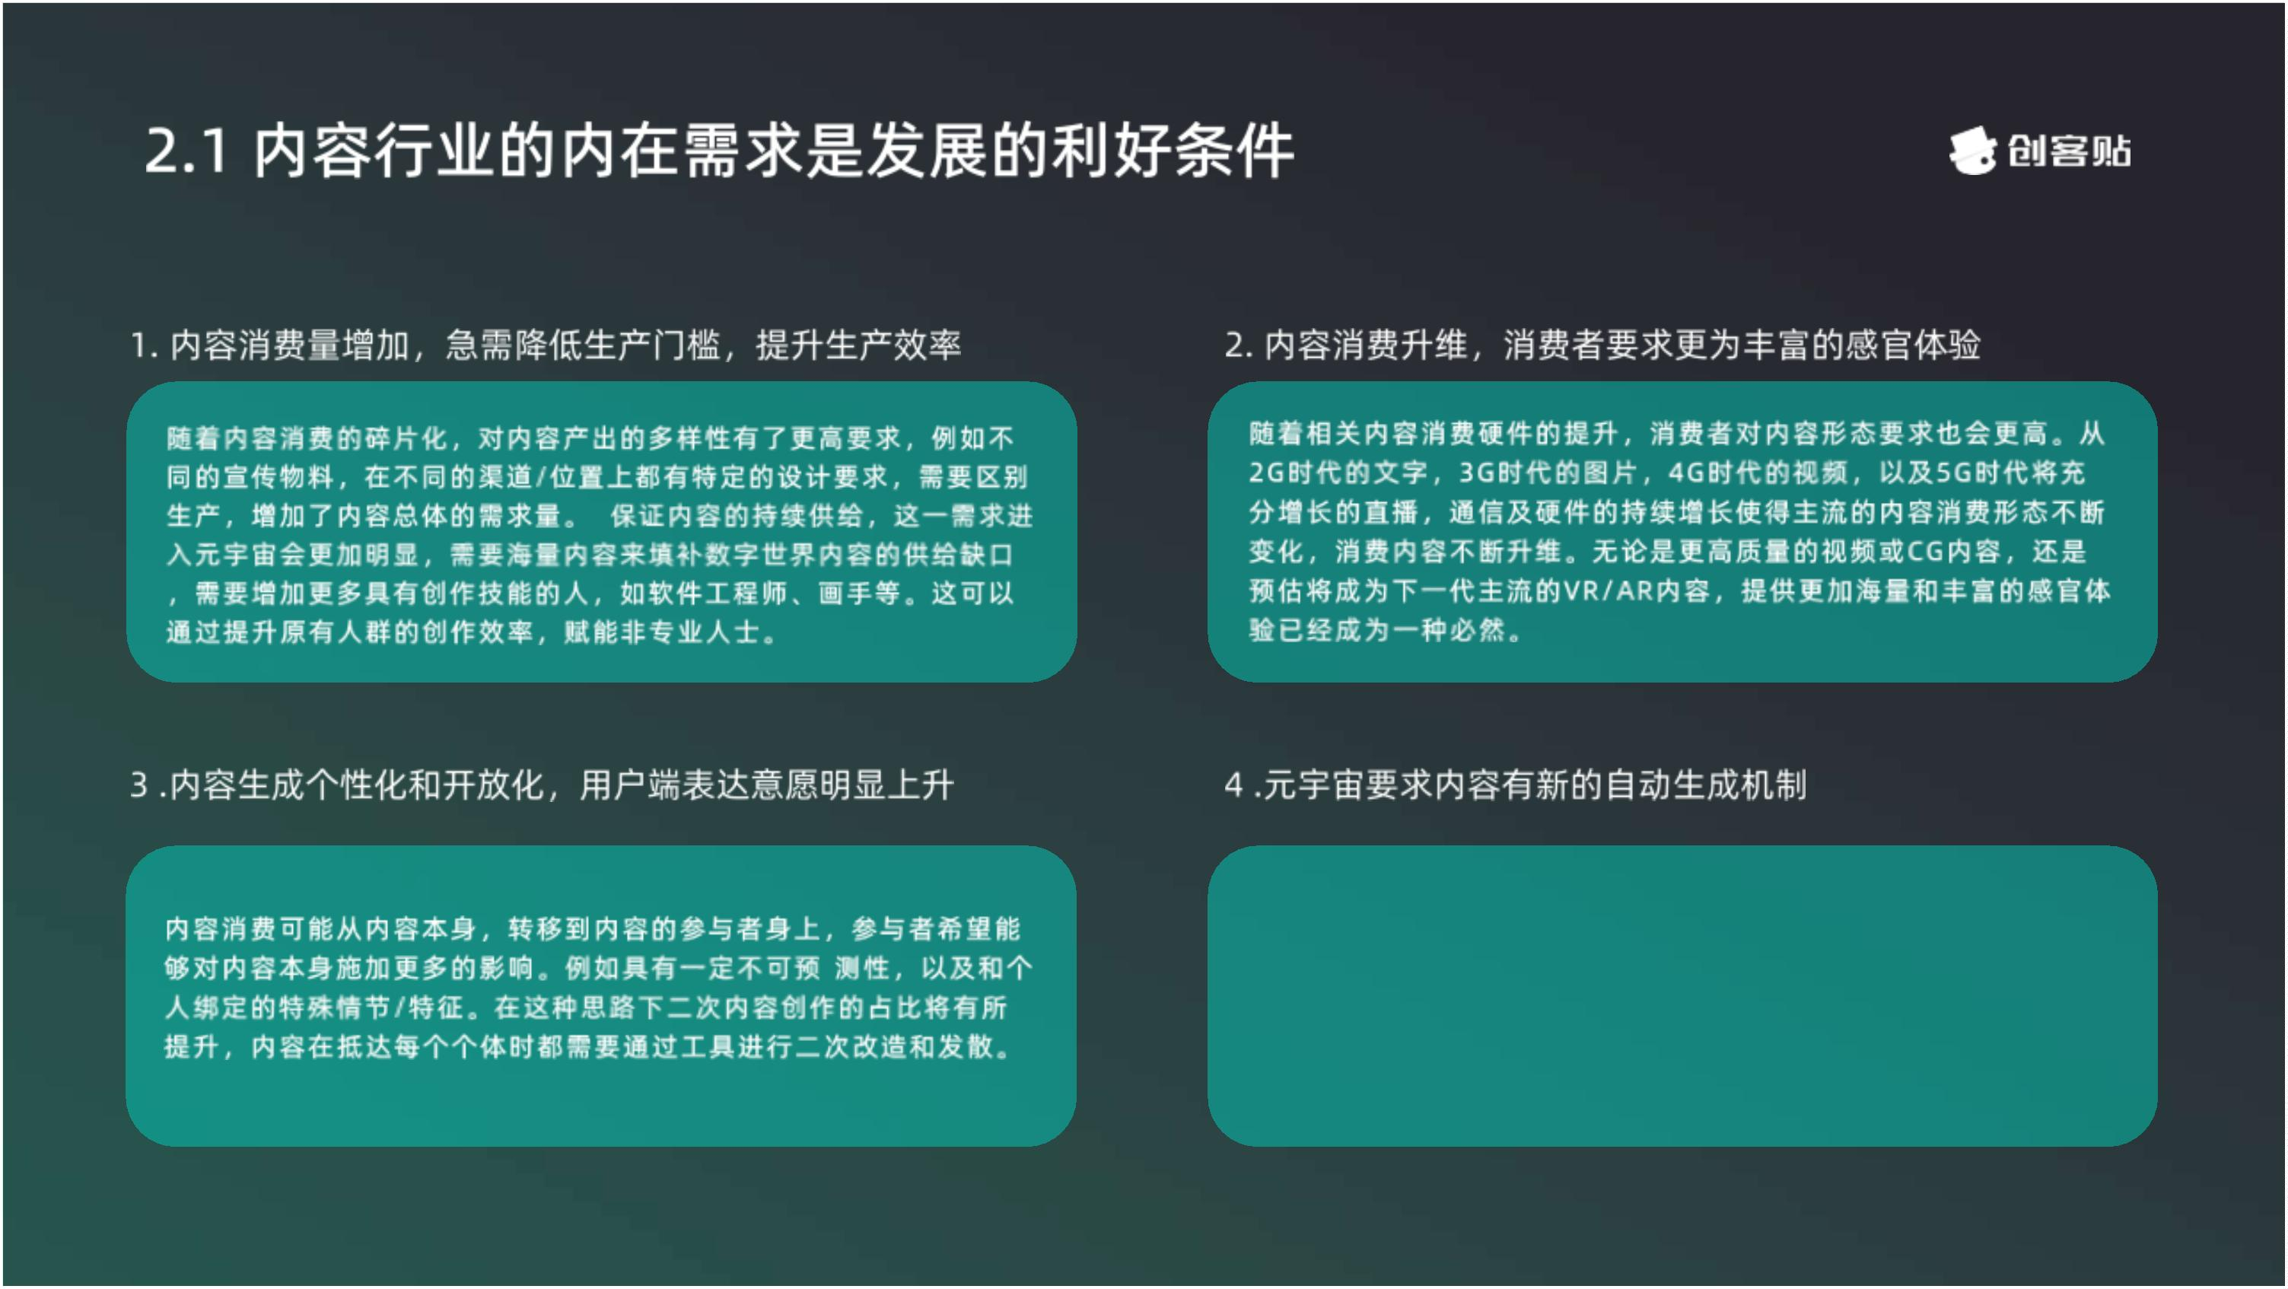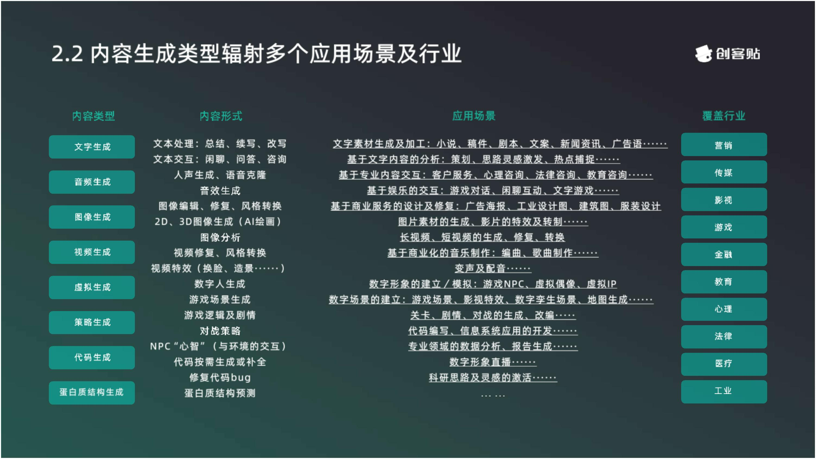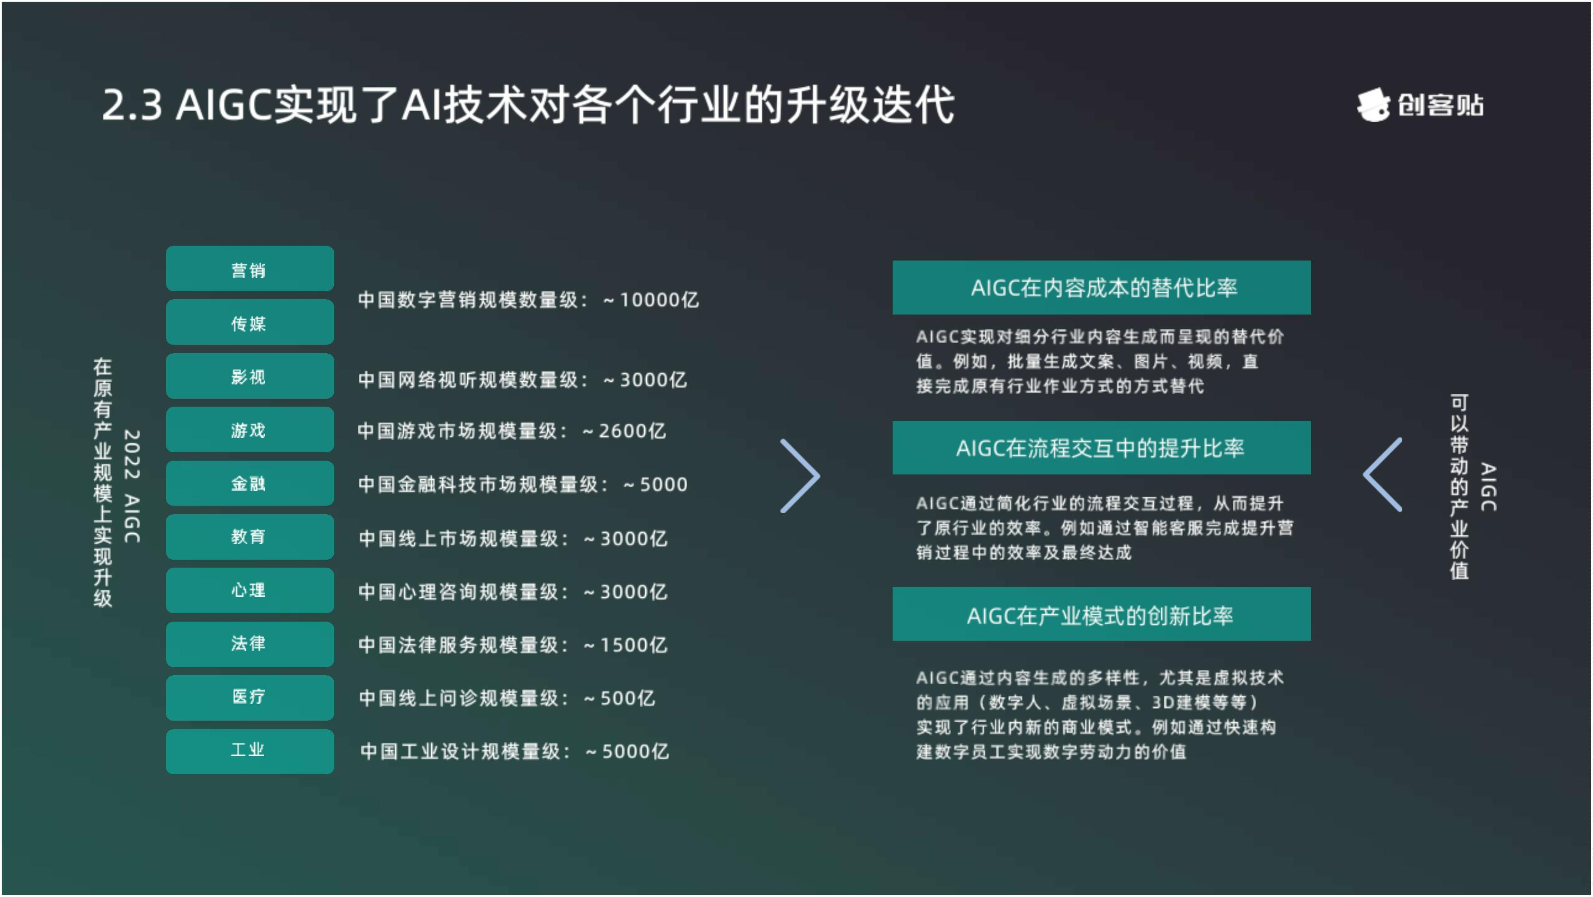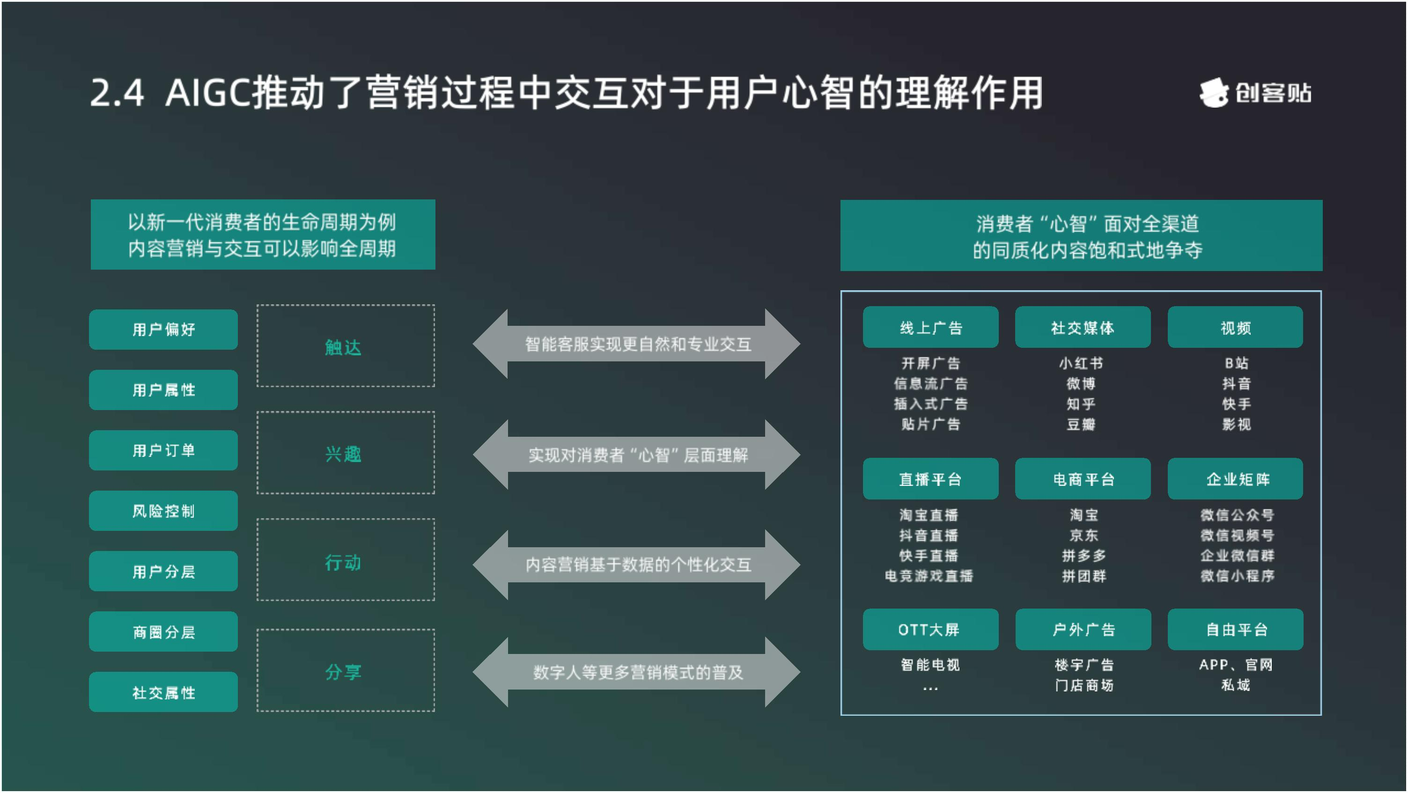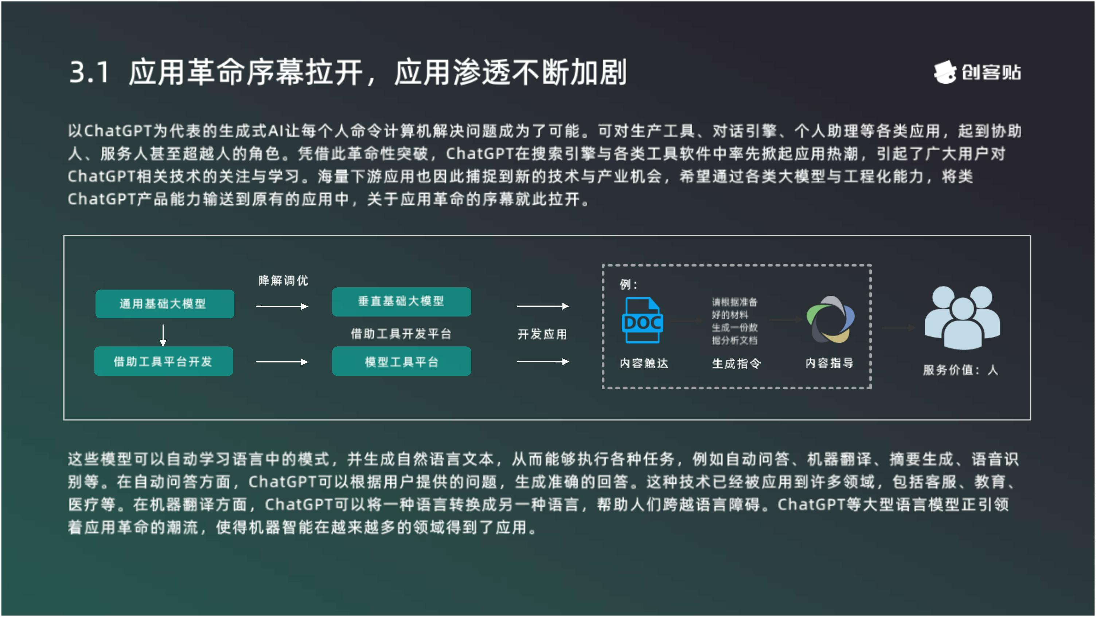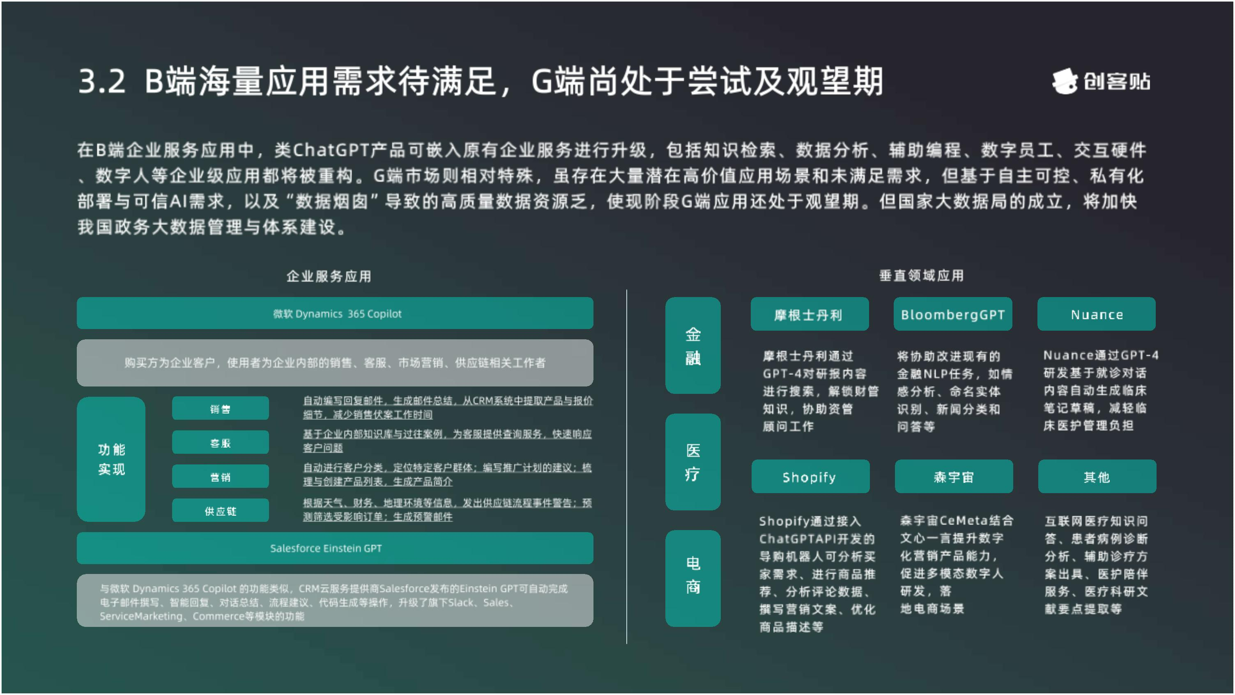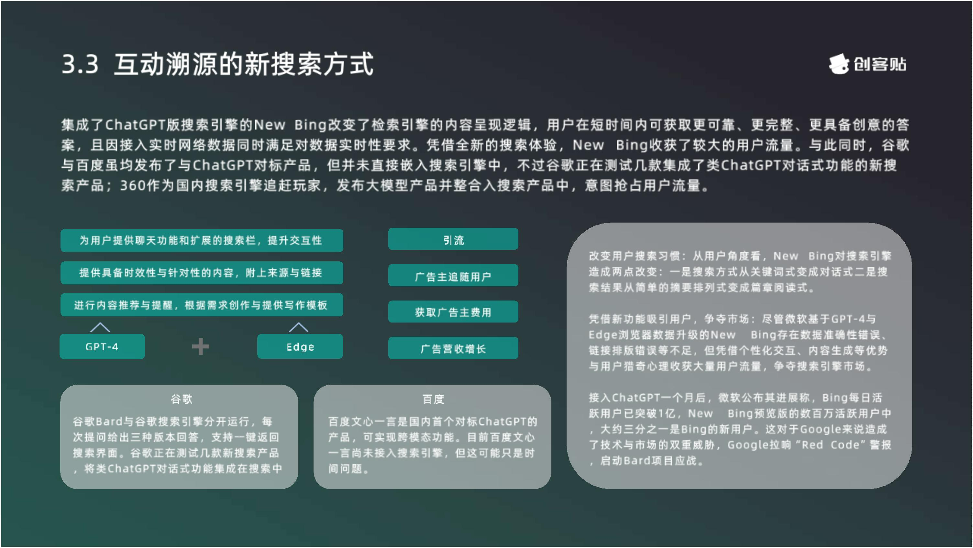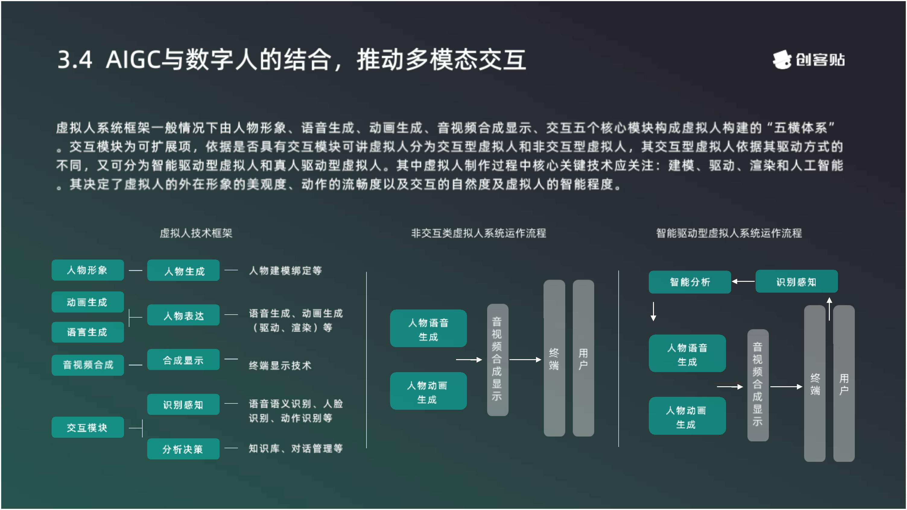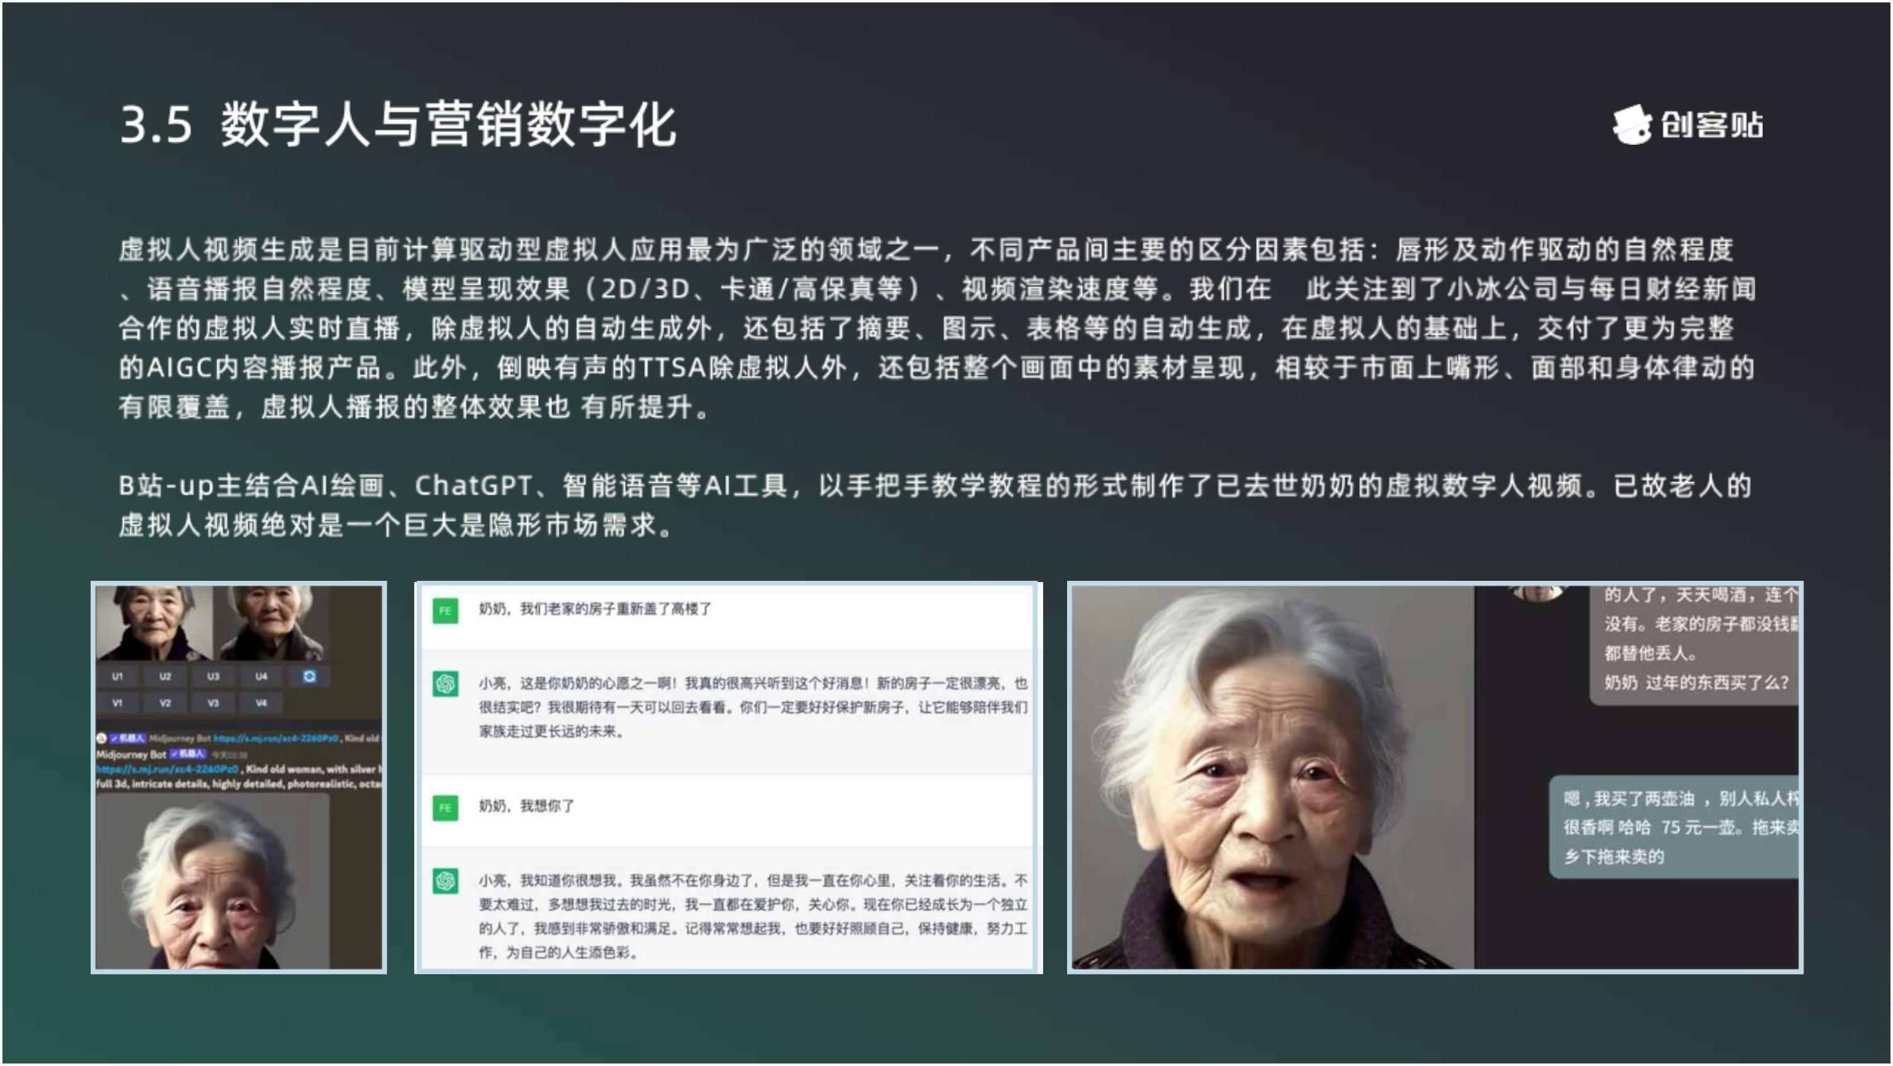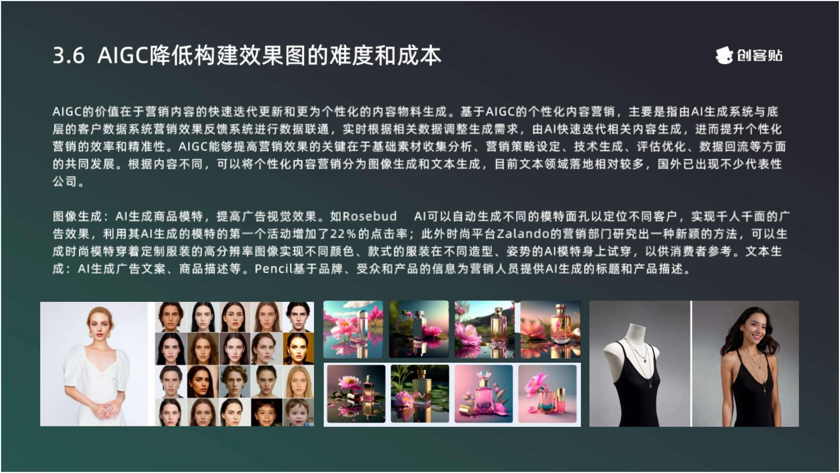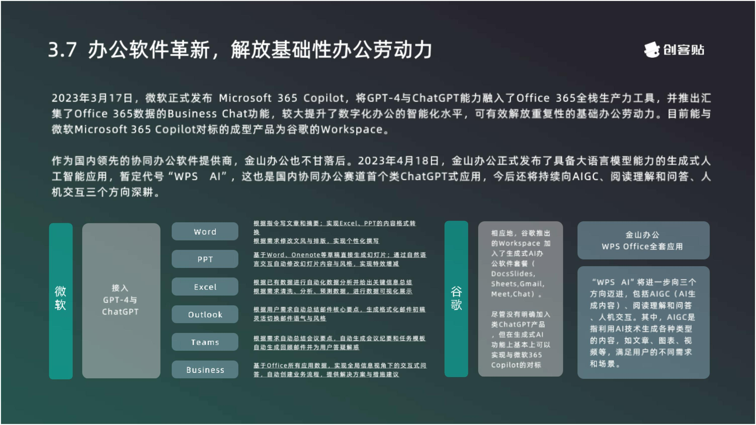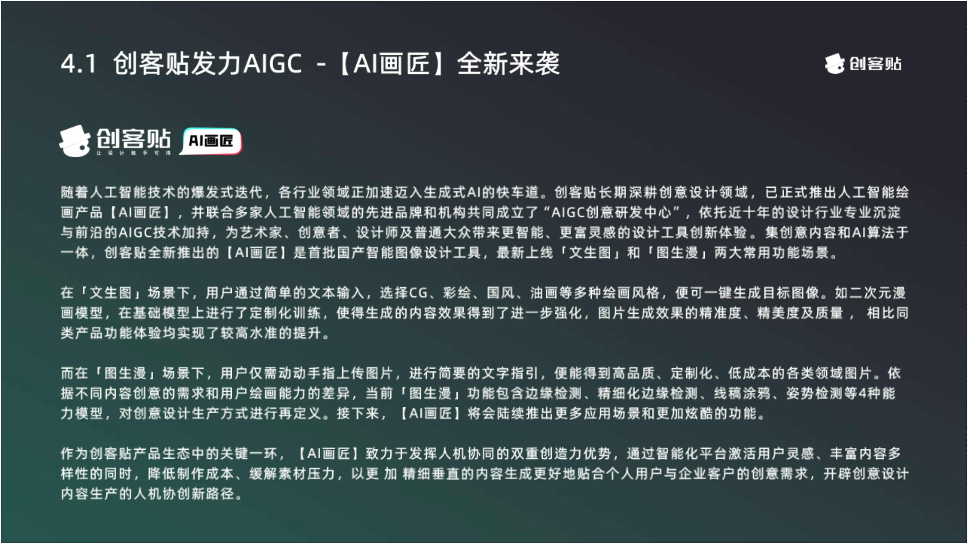

以文生图

以图生图

简易版 & 专业版

智能外拓

主体迁移

图片AI生成器、编辑器、训练器

商品图--输入文本“雪山日照--结果图

线稿上色 风格修改 材质替换

生成一只

加菲猫版

的侦探皮

卡丘,毛绒

绒，详细

图片生成

图片编辑

图片优化

图片调参

AI类PS精修

模型训练

设计尺寸变换

智能抠图

内容社区

解决方案

图片成片

像写文档一样做视频

电商

媒体

办公

教育

抠人、物、logo、证件照

金融

游戏

插画

数据资产

包装

社交媒体

批量设计生产

智能消除

智能辅助设计

图片超分

API 开放平台 私有化部署

文生图

图生图

图片超分

主体迁移

抠图

选择模板样式

导入批量数据

一键批量生成

消除

批量设计 智能外拓

模型训练

尺寸变换 图片编辑器 参数调节

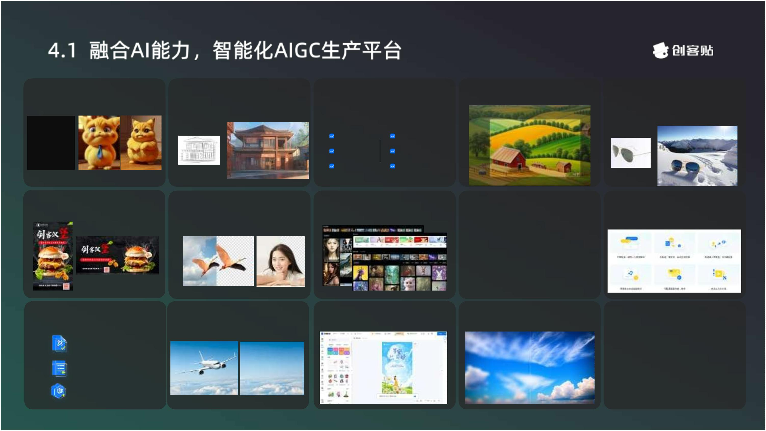

集图片生成、图片编辑、图片优化、图片训练为一体的AI图片编辑工具

**简单版、专业版两类编辑器**

**创意作展区**

**模型专区、创意大赛**

文成图、图生图、智能化编辑

创意内容展示、结合营销日历、行业专题垂类运营

集成模型社区、打造创意模型、内容生态是

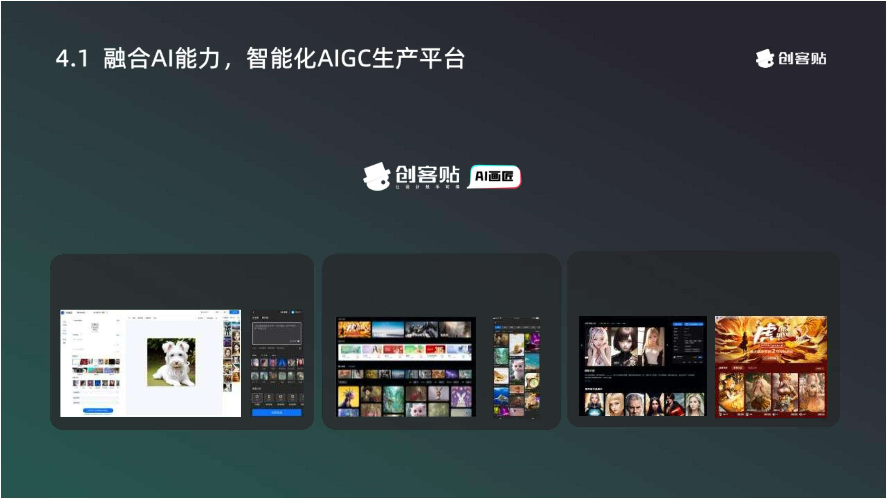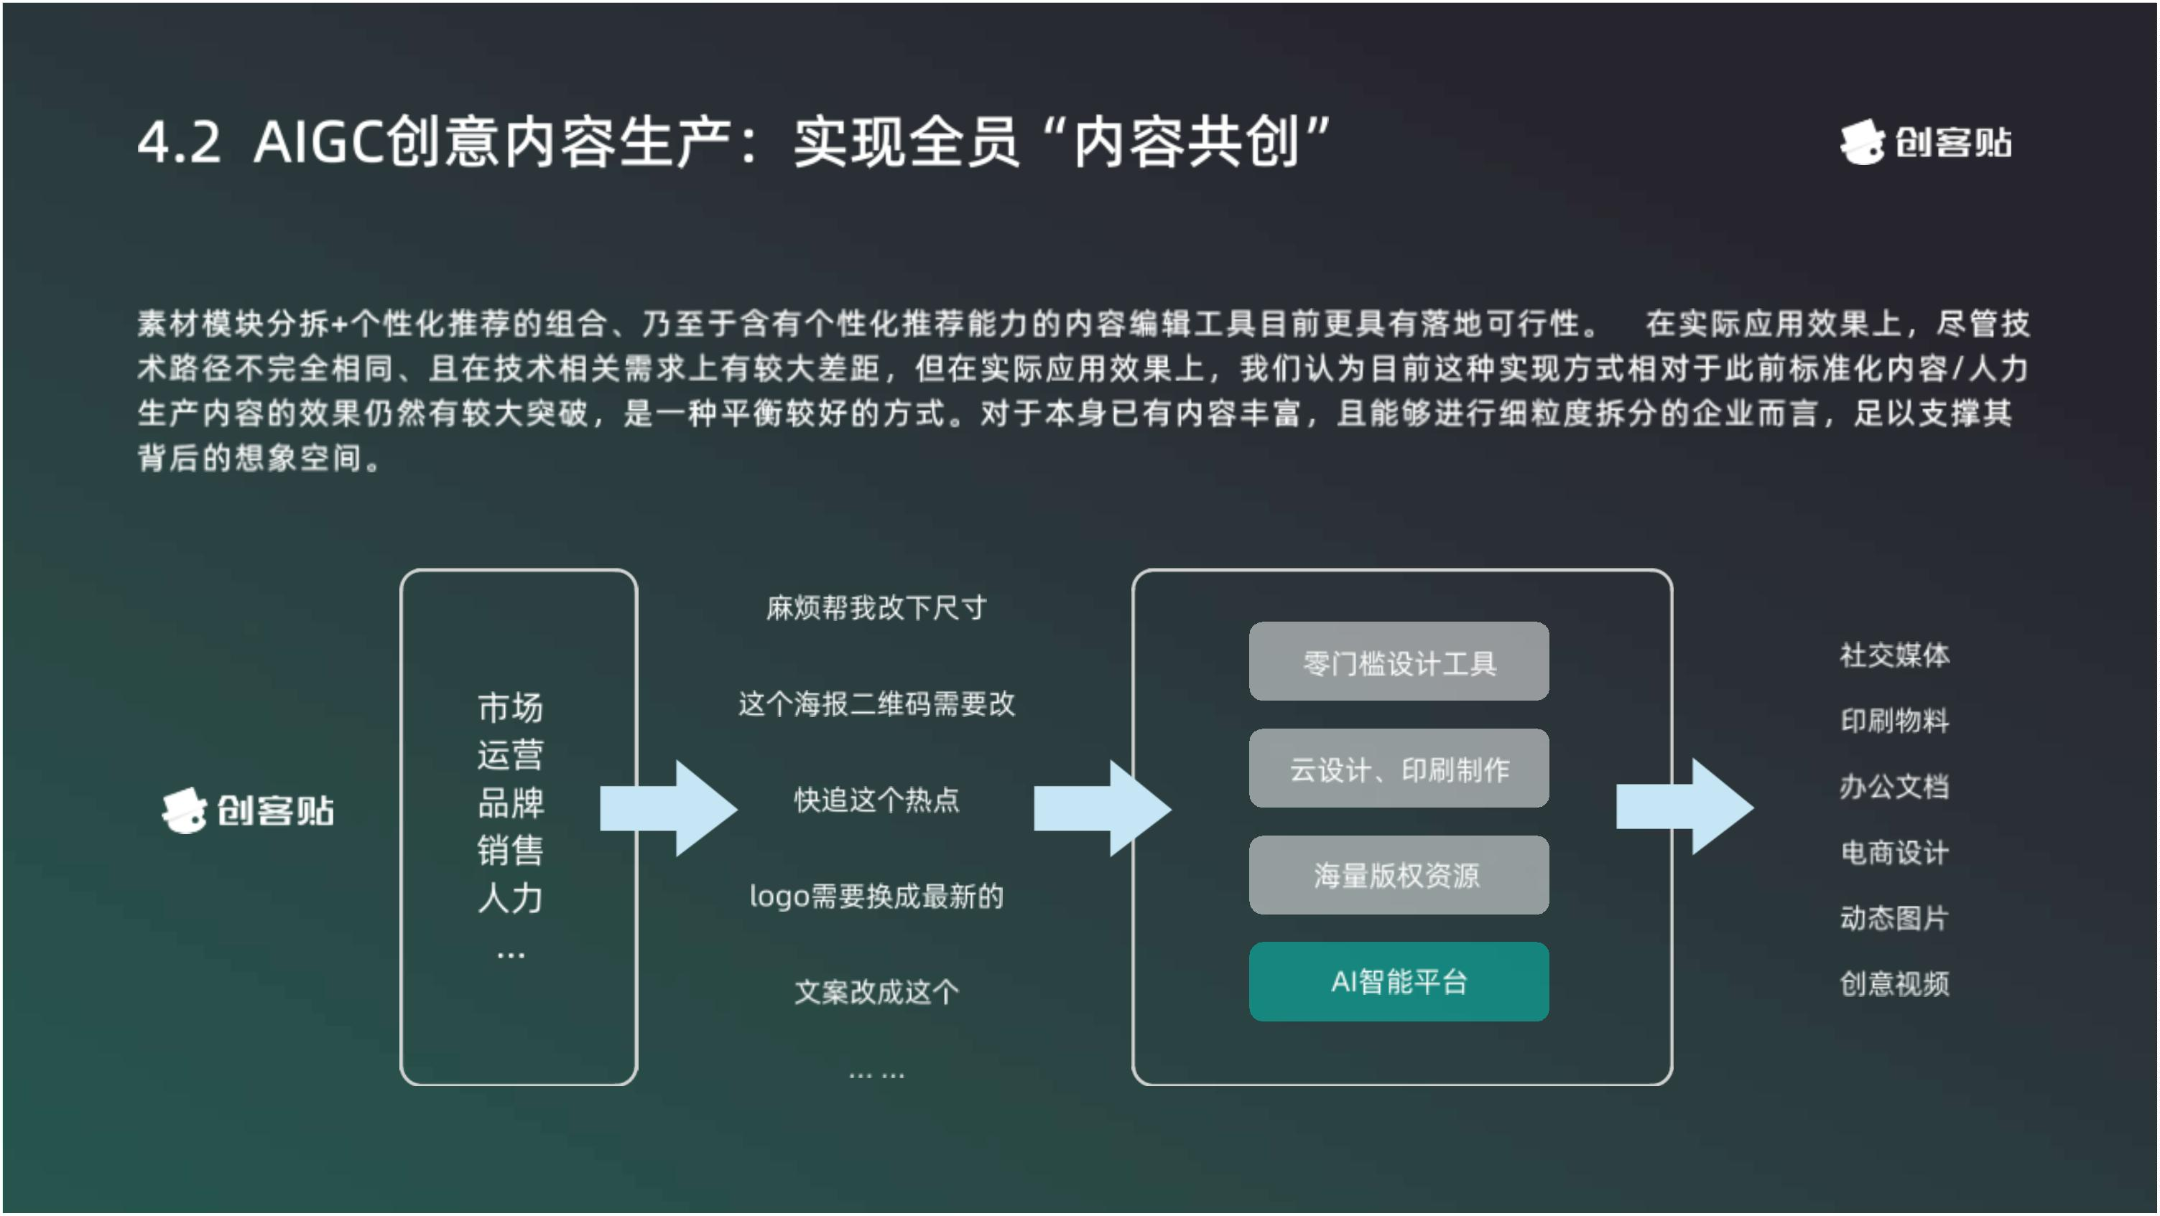

中央管理数字资产、大文件传输、预览查看、

一键入库、高效复用

资产存储管理

智能资产检索

入库

沉淀

合规

共享

复用

标签化存储、智能索引、权限管控、内外协作、

在线预览

企业模板、素材团队共享、零门槛编辑器

项目沟通批注、任务管理进程、审批工作流

工作流协作

品牌云管控

企业管理

预设品牌VI、智能品牌管控、智能自动化检测、

品牌审批流

自定义角色与权限、数据统计、灵活组织设置、

离职人员数据管理

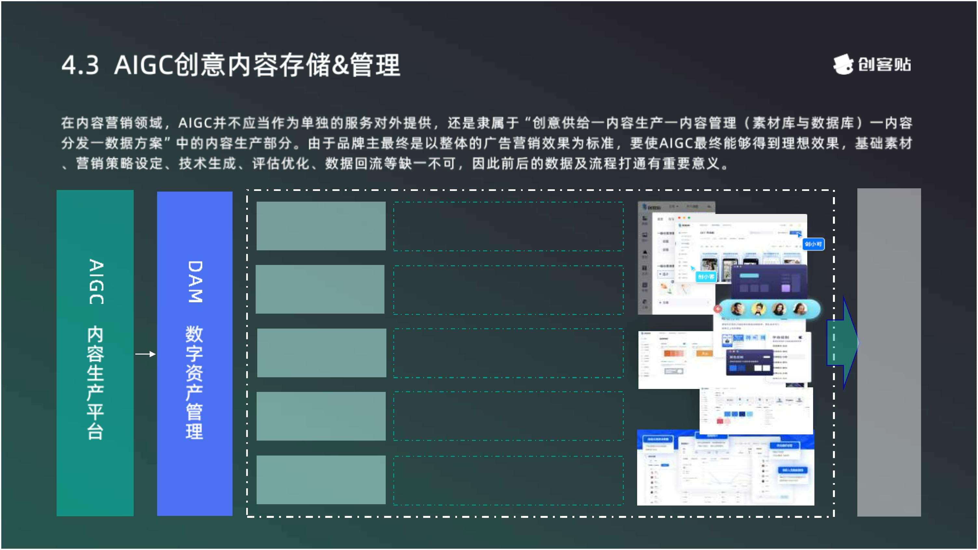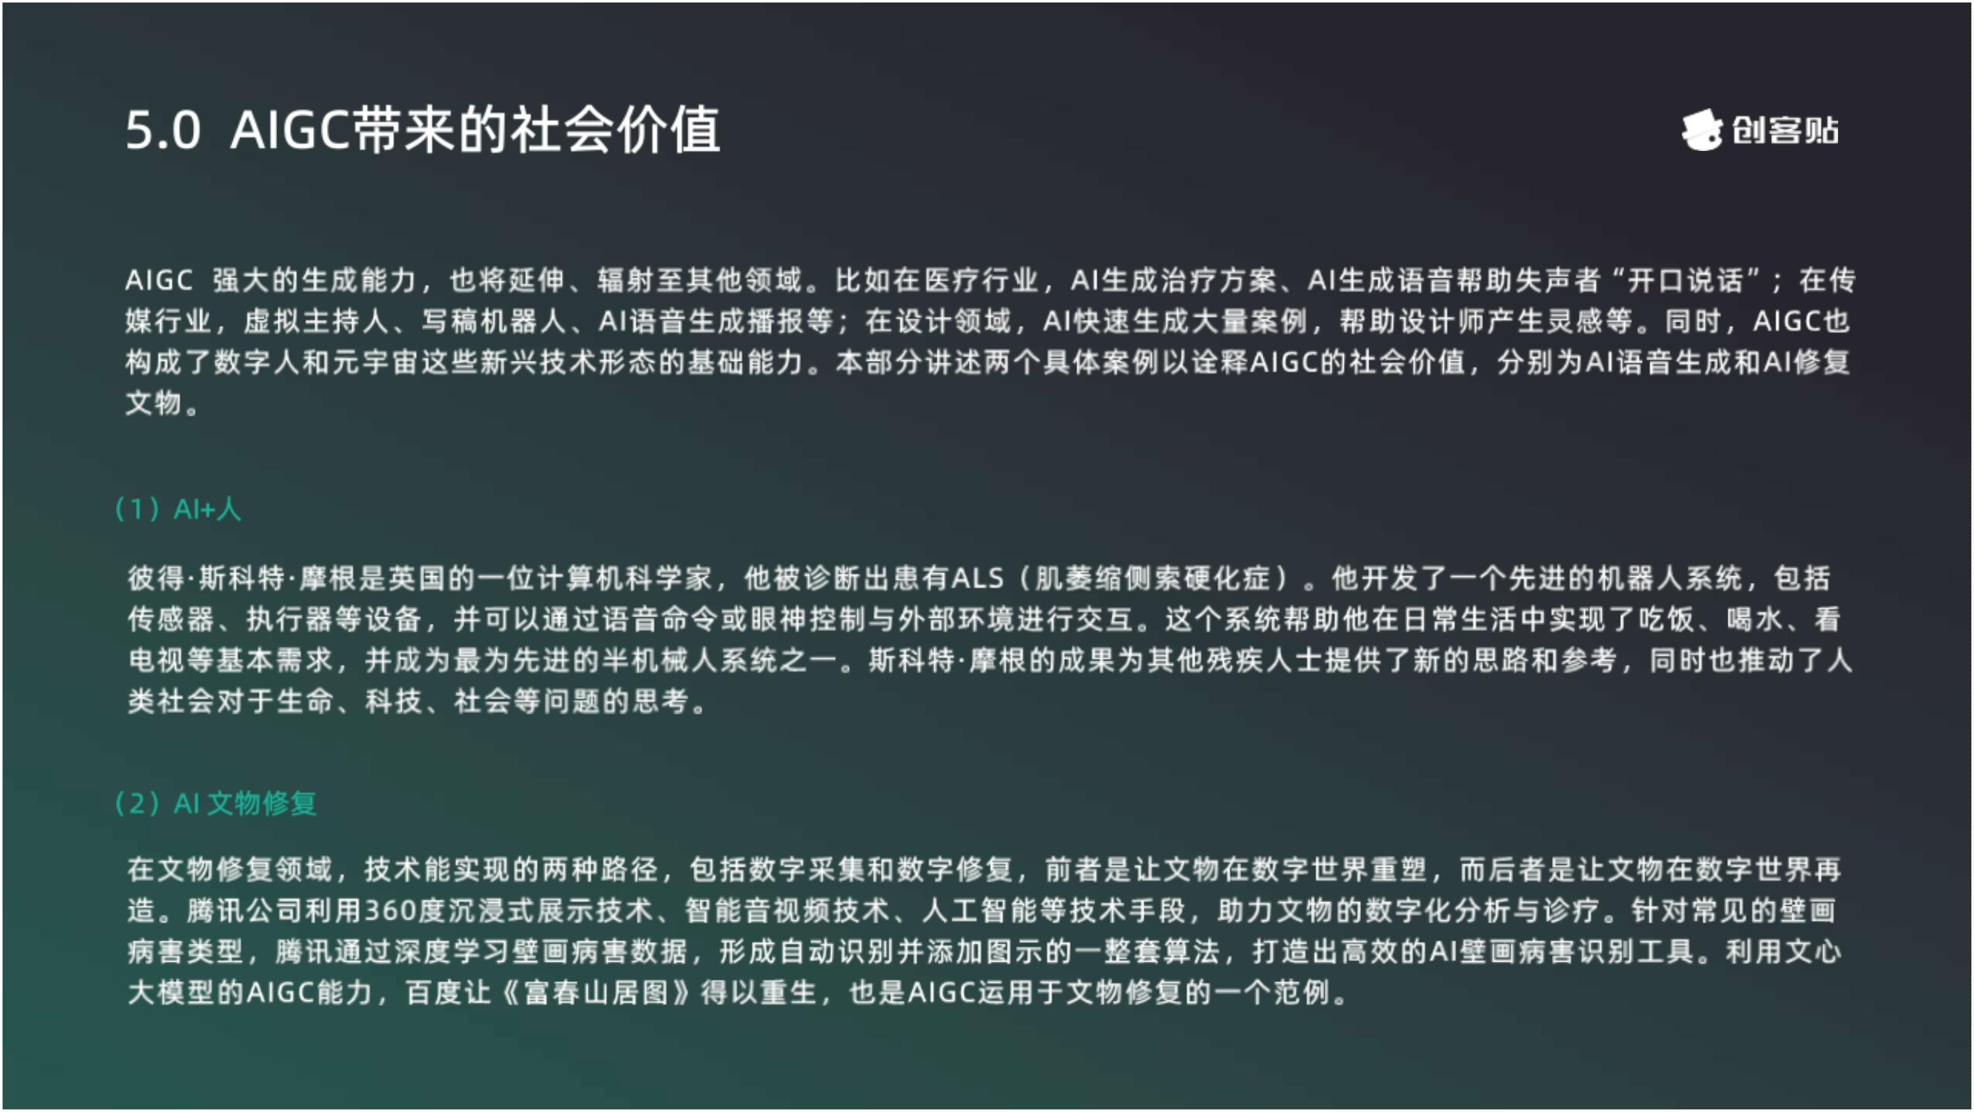

面临问题及未来趋势

trend of development

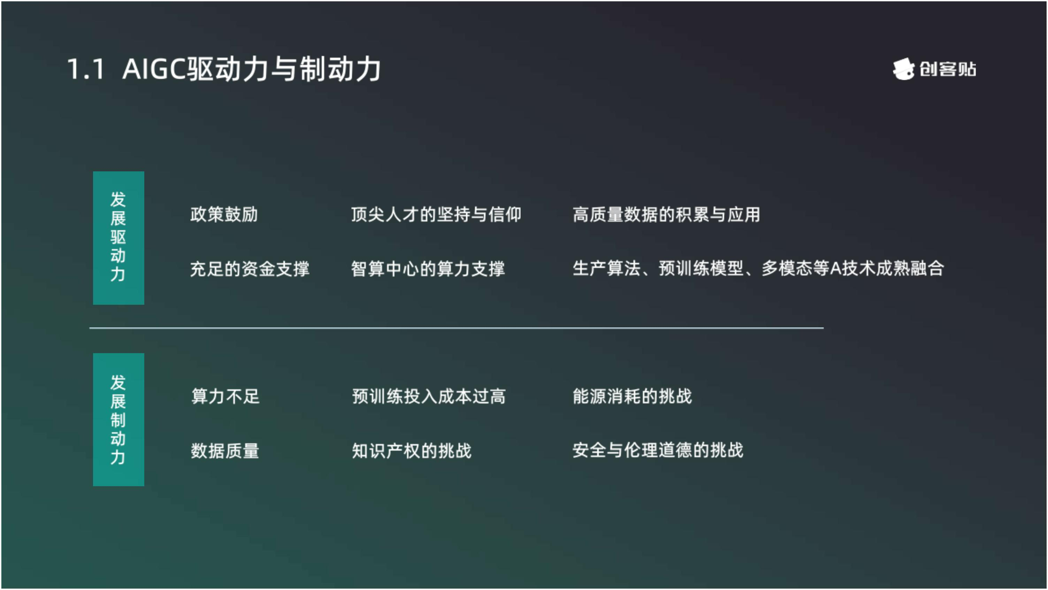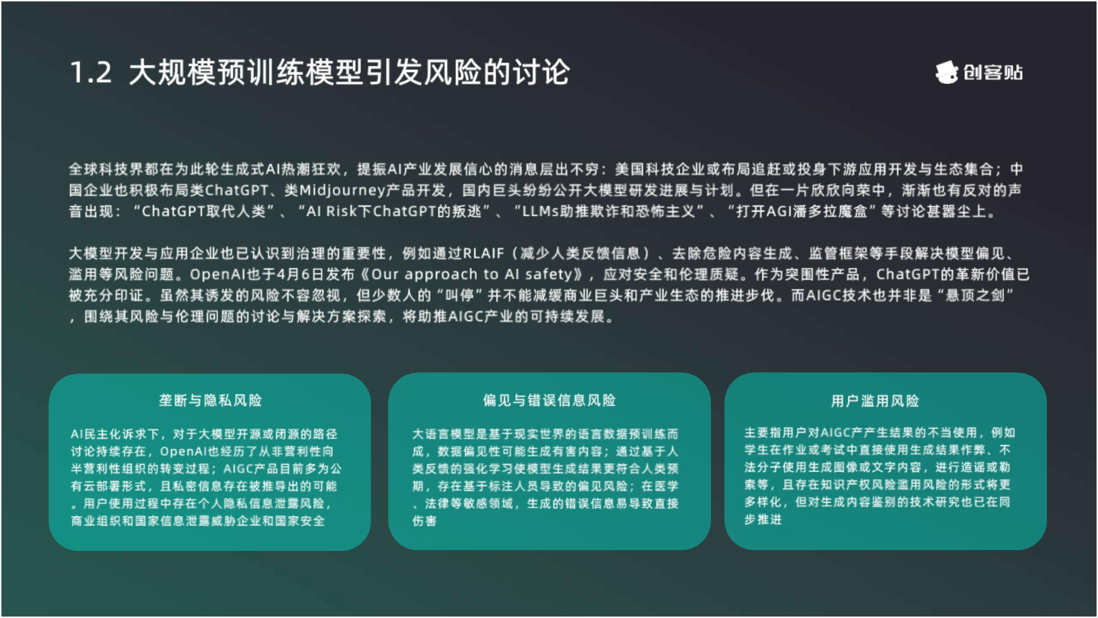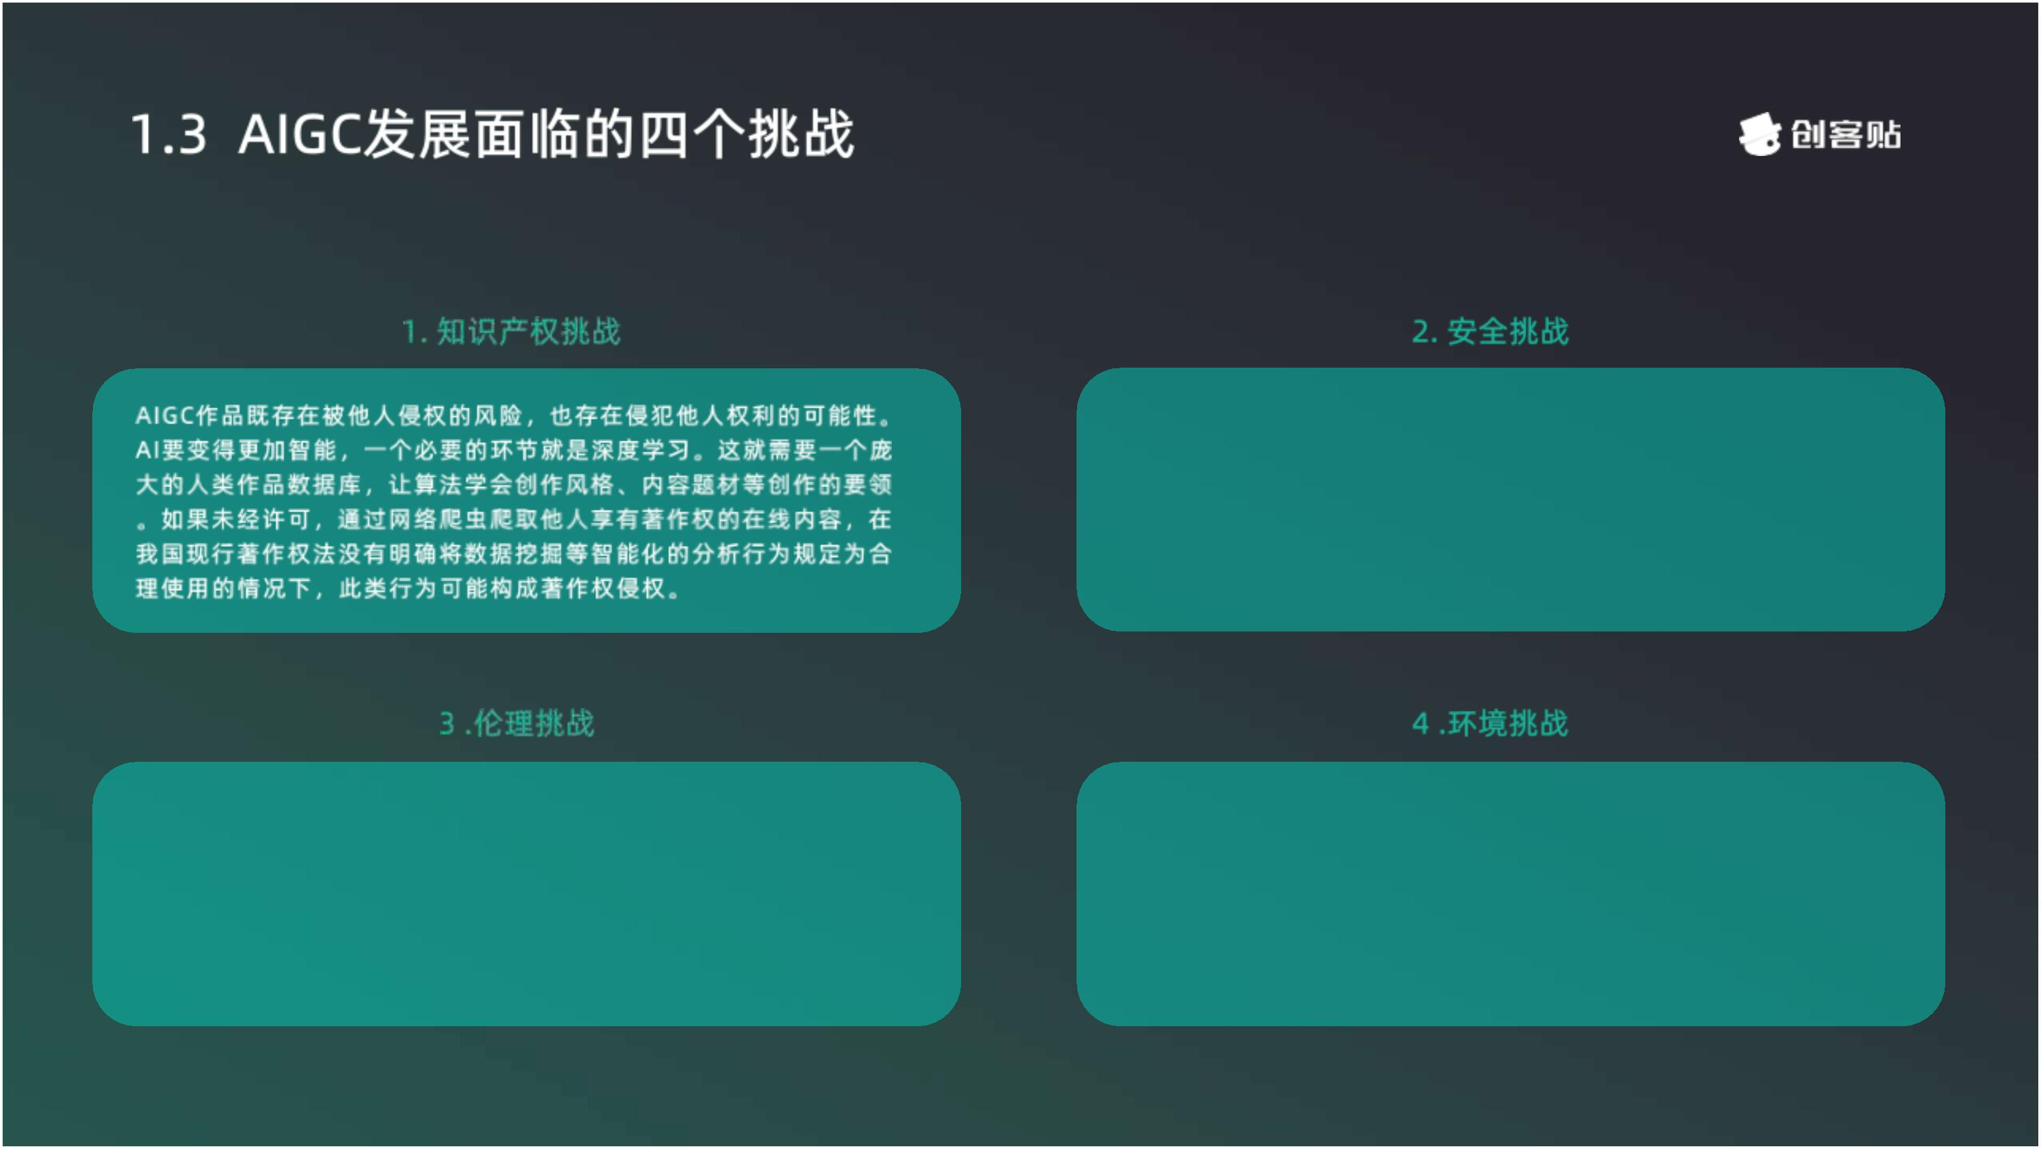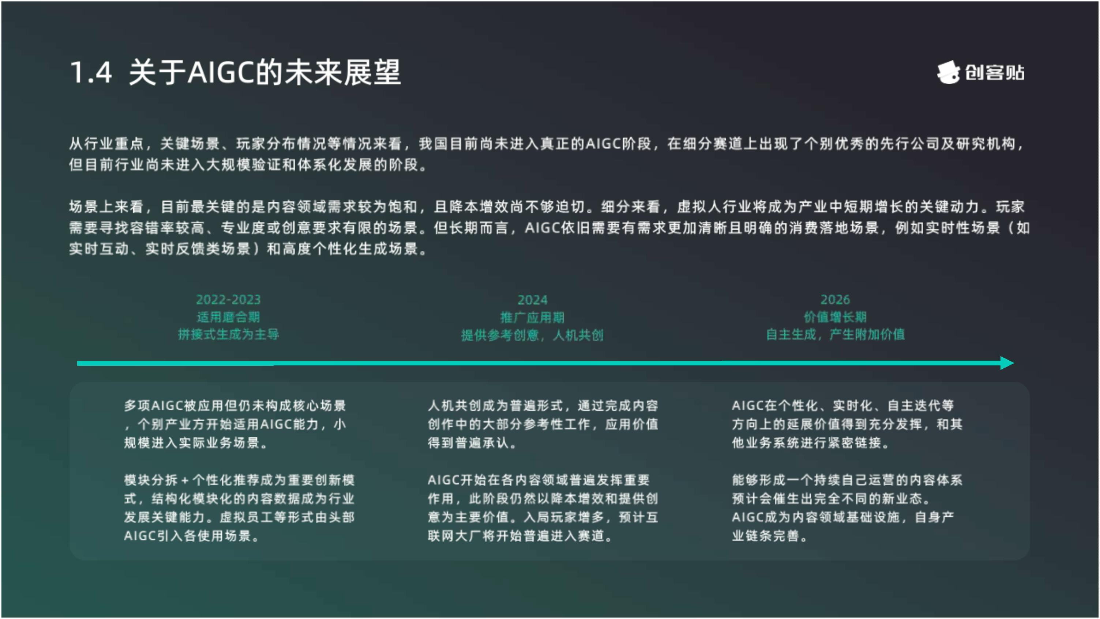

扫码关注

创客贴微信公众号

获取更多资讯



AIG 产业发展及应用白皮书

